

**本科毕业设计（论文）报告**

|  |  |
| --- | --- |
| 题 目： | 电机驱动的多自由度五指灵巧手 |
|  | 设计与开发 |

|  |  |
| --- | --- |
| 学 号： | 02021105 |
| 姓 名： | 陈化扬 |
| 学 院： | 机械工程学院 |
| 专 业： | 机械工程 |
| 指导教师： | 秦龙辉 |
| 起止日期： | 2025年1月至2025年6月 |

东南大学毕业（设计）论文独创性声明

本人声明所呈交的毕业（设计）论文是我个人在导师指导下进行的研究工作及取得的研究成果。尽我所知，除了文中特别加以标注和致谢的地方外，论文中不包含其他人已经发表或撰写过的研究成果，也不包含为获得东南大学或其它教育机构的学位或证书而使用过的材料。与我一同工作的同志对本研究所做的任何贡献均已在论文中作了明确的说明并表示了谢意。

论文作者签名： 日期： 年 月 日

东南大学毕业（设计）论文使用授权声明

东南大学有权保留本人所送交毕业（设计）论文的复印件和电子文档，可以采用影印、缩印或其他复制手段保存论文。本人电子文档的内容和纸质论文的内容相一致。除在保密期内的保密论文外，允许论文被查阅和借阅，可以公布（包括刊登）论文的全部或部分内容。论文的公布（包括刊登）授权东南大学教务处办理。

论文作者签名： 导师签名：

日期： 年 月 日 日期： 年 月 日

# 摘 要

如今，科技进步推动生产力提升，人们对高科技、机械化、自动化和智能化的期待越来越高。机器人作为机械化自动化智能化的代表，应用场景也越发复杂。而灵巧手作为整个机器人的末端执行器，无疑是整个机器人中最为精巧复杂的部分。

为改善大部分已有灵巧手结构复杂，运动受限，受冲击能力较弱的现状，本文提出了一种基于舵机控制的多自由度刚柔结合五指灵巧手，采用电机驱动，腱绳传动的欠驱动结构，在手指关节处布置动/静触觉传感器并覆盖柔性皮肤。

本文首先介绍了灵巧手的结构设计与制作过程，详细阐述了五指、手掌、手腕和小臂的机械结构及驱动结构的开发与实现。其次，描述了PVDF动态力传感器和应变片静态力传感器在灵巧手指上的集成方案，阐明了传感器的布置与应用方法。接着，论文详细分析了灵巧手控制系统的设计，包括控制板的选取与连接方式、舵机的调试方案以及上位机的编程应用。最后，针对灵巧手的性能开展了灵活性和传感能力的实验测试，验证了其整体功能与效果。

关键词：舵机驱动，刚柔混合，五指灵巧手，触觉感知

# ABSTRACT

As technology advances and boosts productivity, society increasingly demands high-tech, mechanized, automated, and intelligent solutions, leading to robots being used in more complex situations. The dexterous hand, serving as the end effector, stands out as the most intricate and sophisticated component of a robot.

To address the shortcomings of existing dexterous hands, such as complex structures, restricted motion, and weak impact resistance，this paper proposes a multi-degree-of-freedom, rigid-flexible coupled five-finger dexterous hand based on servo control. It uses a motor-driven, tendon-based underactuated system, with PVDF dynamic force sensors and strain gauges at the finger joints, and is covered with flexible skin to improve touch sensing.

This paper first introduces the design and fabrication of the dexterous hand, providing a detailed explanation of the mechanical and drive structures of the five fingers, palm, wrist, and forearm. It then describes the integration of PVDF dynamic force sensors and strain gauge static force sensors on the fingers, including the layout and application methods of the sensors. Following this, the paper discusses the design of the control system, covering the selection and connection of the control board, servo tuning methods, and upper computer programming. Finally, experiments were conducted to evaluate the flexibility and sensing capabilities of the dexterous hand, confirming its overall functionality and performance

KEY WORDS: Servo control, rigid-flexible coupled, dexterous hands, Tactile sensing

# 目 录

摘 要 I

ABSTRACT II

目 录 III

第一章 绪论 1

1.1课题背景和意义 1

1.2国内外研究现状 1

1.2.1全驱动型灵巧手 2

1.2.2欠驱动型灵巧手 2

1.2.3传感技术 4

1.2.4控制技术 5

1.3本文研究内容及章节安排 5

第二章 灵巧手的设计 7

2.1仿生手指及手掌的设计 7

2.1.1手指机械结构设计 7

2.1.2手指驱动设计 10

2.1.3五指的设计的区别 12

2.1.4手掌的结构设计 15

2.2手腕关节的设计 16

2.2.1手腕关节的机械结构设计 16

2.2.2手腕关节的驱动设计 19

2.3小臂的设计 20

2.3.1小臂结构设计 21

2.3.2内置驱动模块的分配 21

**第三章 传感系统的集成** 22

3.1传感器选择 22

3.1.1 应变片静态力传感器 22

3.1.2 PVDF动态力传感器 23

3.2传感器的布置方案 24

3.3柔性皮肤制作方案 25

3.3.1硅胶浇筑工艺制备柔性皮肤 25

3.3.2室温固化硅硅胶制备柔性皮肤 27

3.3.3方案对比与最终选型 28

3.4触觉信号测试 30

3.4.1应变片静态力传感器信号测试分析 30

3.4.2 PVDF动态力传感器信号测试分析 30

**第四章 控制系统的设计** 31

4.1 舵机的选型与控制方法 31

4.1.1 PWM舵机及其控制方法 31

4.1.2总线舵机及其控制方法 34

4.1.3各驱动模块的舵机选型方案 36

4.2 控制板选择与使用方法 37

4.1.1集成舵机控制板 37

4.1.2 URT-1总线舵机调试板 38

4.1.3 Arduino UNO控制板 40

4.3 上位机的介绍及使用 42

4.3.1 FD调试软件 42

4.3.2 Zide调试软件 43

**第五章 灵巧手测试实验设计** 44

5.1典型动作控制实验 44

5.1.1实验设计 44

5.1.2上位机程序 45

5.1.3实验效果展示 46

5.2触觉信号测试实验 47

5.2.1实验设计 47

5.2.2抓握实验 48

5.2.3传感信号采集 49

**第六章 总结与展望** 50

6.1工作总结 50

6.2工作展望 51

参考文献 53

致 谢 55

# 第一章 绪论

## 1.1课题背景和意义

近年来，随着机器人技术的飞速发展，尤其是在人机交互和智能制造领域的突破性进展，机械臂和灵巧手的研发与应用正受到科学界的广泛关注。人工智能和机器学习技术的快速发展，推动机器人应用场景从传统的结构化工业环境[1]，扩展到医疗手术[2]、家庭服务[3]、农业生产[4]等更加复杂的领域。在这一发展浪潮中，作为机器人关键组成部分的机械臂机器末端执行器——灵巧手，正面临着前所未有的发展机遇和技术挑战。在这其中，五指仿生灵巧手，能够精确模仿人类手部的仿生结构和运动能力，其灵活性、可控性和感知能力对于机器人执行复杂任务至关重要，对于五指灵巧手的研究在推动具身智能领域发展方面具有重要的理论和应用的价值。

当前灵巧手研究在驱动方式上面临显著的技术瓶颈。传统驱动方案往往难以兼顾控制性能、运动精度、操作灵活性和环境感知能力：气动驱动系统虽然能实现较好的柔顺性，但依赖笨重的气压发生装置，且气体可压缩性导致控制精度不足；液压系统虽提高了驱动精度，却存在密封可靠性问题，系统稳定性欠佳；而纯电机驱动方案虽具有运动精度优势，但在控制复杂度和运动灵活性方面仍存在局限。更关键的是，多数现有灵巧手缺乏集成化的传感系统，导致操作过程中缺乏实时反馈，严重制约了其在非结构化环境中的自适应能力。

针对上述问题，本研究提出了一种融合多技术优势的创新设计方案：采用高精度电机驱动确保基础运动控制性能，结合仿生腱绳传动机构提升运动灵活性；同时集成分布式触觉传感系统，通过柔性皮肤实现接触力的实时检测。这种混合驱动与感知架构，既保留了电机驱动的高精度特性，又通过仿生传动获得了接近人手的运动柔顺性，配合多模态触觉反馈，为灵巧手在复杂环境中的自适应操作提供了新的技术路径。

## 1.2国内外研究现状

灵巧手研究始于20世纪70年代，早期代表性成果包括1962年Tomovic等开发的Belgrade假手[5]。经过半个世纪发展，国内外已研制出多种灵巧手，如Shadow机械手[6,7]、GIFUⅡ机械手[8,9]以及HIT/DLR系列机械手[10–13]等。随着功能不断升级，灵巧手的系统复杂度显著提高。当前研究主要聚焦三大方向：机械结构创新、传感器系统集成、控制算法优化。这些技术进步推动了灵巧手从简单操作向复杂任务的发展。

1.2.1全驱动型灵巧手

全驱动型机械手也称为电机直接驱动型机械手。这是一种直接将电机置于关节上，从而直接或使用齿轮、同步带轮等驱动关节的机械手[14]。它可以实现与人类手指相似的每个关节自由度的单独驱动及控制，达到与人手相近的灵活度，然而由于需要集成大量驱动器和复杂的控制系统，使得其结构笨重并且难于控制。其典型代表为如图1-1（a）所示的英国shadow灵巧手[6,7]和图1-1（b）所示的美国的MPLv2.0机器人灵巧手[15]

MPLv2.0灵巧手具有主动的22自由度,一共有22个活动关节，该手的每个手指都有一个电机驱动，用于手指的三个运动学耦合关节，这使得它能够模拟人手的自然运动和抓取动作，展现出高度的灵巧性，但是由于该手的大小和性能依赖于马达且成本较高，故仍有不足之处。

Shadow灵巧手具有24个自由度，一共有24个活动关节，是一个使用腱绳传动的全驱动灵巧手，能够执行接近人手的复杂动作，气动肌肉使其具有安全的人机交互能力。但是，由于自由度过多，控制较为复杂，成本极高。

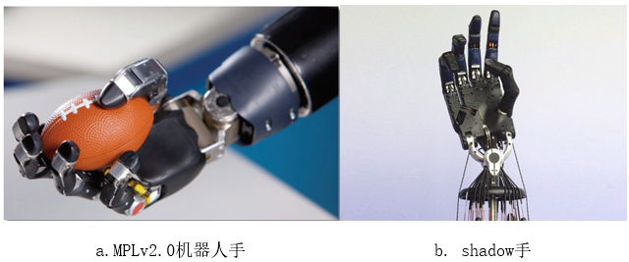

（a）MPLv2.0 灵巧手的抓握场景 （b）shadow 灵巧手的运动展示

图 1-1全驱动灵巧手案例[6,7,15]

1.2.2欠驱动型灵巧手

与全驱动机械手相比，欠驱动机械手因其结构和控制上的简化而成为研究的焦点。这类机械手主要可以分为腱索驱动和连杆驱动两大类。

腱索驱动通过腱绳的张力来实现驱动，这种驱动方式与人类的肌肉驱动机制非常相似。它能够实现力的远距离传递，并且所需空间很小，有助于传动机构的合理布局。鉴于腱索驱动结构的简洁性，它成为了驱动方式的首选。

近几年研发的机械手也层出不穷。其中，香港大学开发的BCL-26灵巧手[16]、韩国京熙大学开发的HRI手[17]、华盛顿大学研发的ACT手[18]以及首尔国立大学开发的FLLEX Finger[19]等一系列机械手都是有肌腱驱动型机械手，如图1-2所示。

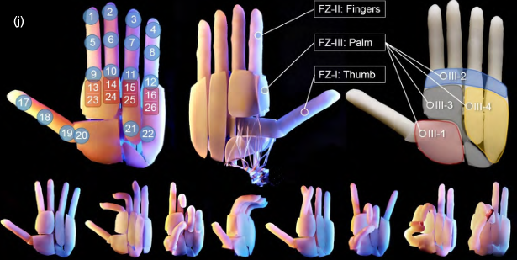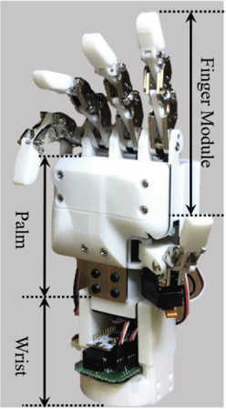

（a）BCL-26灵巧手结构图 （b）HRI整手结构展示

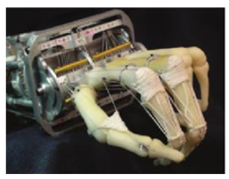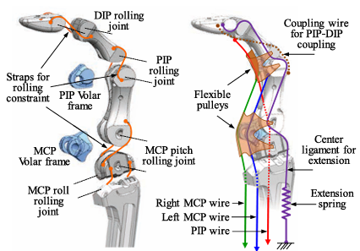

（c）ACT手的抓握实验照 （d）FLLEX Finger结构解析

图1-2 不同的欠驱动灵巧手[16–19]。

其中BCL-26手具有26个独立自由度（DOF），与人手关节一一对应。能够实现类似人类手的复杂运动。这种高度仿生的设计使其在功能和外观上更接近人类手。能胜任各种抓取任务，包括剪刀操作等复杂姿势。但是由于采用气动驱动，BCL-26气动系统的响应速度和动力传输效率限制了手的动态性能且尽管BCL-26手的抓取力达到了21.9N，但其负载能力仍然有限。这主要是由于软体材料的强度和气动系统的输出力有限。

另一种常见的欠驱动型机械手驱动方式是连杆驱动，它利用多连杆机构将动力从驱动器传输到各个关节，使关节能够朝预定的方向移动。

一个典型的例子是韩国渥太华大学开发的ILDA集成式连杆驱动仿人机械手[20]，如图1-3所示。这款机械手的连杆驱动机构结合了并联和串联机构的设计。整个系统由并联机构产生的二自由度MCP（掌指关节）运动和串联机构产生的单自由度PIP（指间关节）组成。借助这种连杆驱动机构，研究人员成功研制出了一款具有15个自由度、20个关节、5个手指的ILDA机械手。

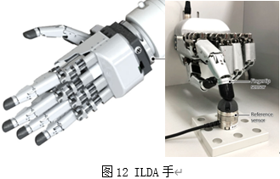

图 1-3 ILDA手[20]

除此之外S. Reza Kashef等人列举了几种连杆手指的设计方案,如图1-4所示，回顾总结了连杆驱动手指机制的设计趋势，指出在假肢手的设计中，需要在人手相似性、复杂性、灵活性和用户舒适性之间进行权衡[21]。

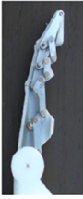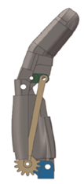

a. 堆叠双四杆机构手指 b. 齿轮连杆机构手

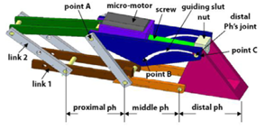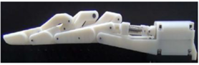

c. 空间四连杆机构手指 d. 欠驱动自适应手指

图1-4 几种经典的连杆手指[22–25]。

1.2.3传感技术

传感器对于机器人灵巧手来说至关重要，它们确保了机械手能够稳定地抓取物体并执行各种需要技巧和精确度的任务。拥有多种传感器是机器人智能化的关键特征之一。多指灵巧手通常配备有如下类型的传感器：力/力矩传感器、位置传感器、触觉传感器，部分还集成了视觉、加速度和滑觉传感器[26]。

触觉技术相较于视觉和听觉技术的发展较为滞后，并且由于模拟人类皮肤极具挑战性，其进展一直较为缓慢。随着触觉技术逐渐受到全球各研究实验室的关注，在研究的早期阶段，常见的触觉传感器类型包括压阻式[27]、电容式[28]、电压式[29]、光学式[30]等。

此外，也有一些新型传感方案，例如清华大学提出的四重触觉传感器方案[31]，如图1-5所示，在多功能集成、高灵敏度和实际应用潜力方面表现出色，能够感知微小的变化，从而实现更精细的操作，显著提升机器人手的物体识别能力。

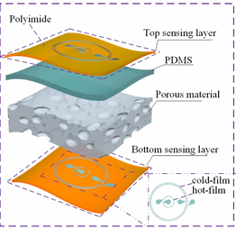

图1-5 四重触觉传感器结构图[31]

1.2.4控制技术

为了实现机器人灵巧手的精细操作，除了依赖高性能的硬件，合理的控制系统设计同样至关重要。由于灵巧手可视为一个多机器人系统，其控制面临多指间及与物体之间的复杂约束与协同问题，具有闭环多环系统特征。在控制策略上，传统方案包括无需反馈的开环控制、基于传感器反馈实现精确调整的闭环控制，以及可根据环境动态变化自我调节的自适应控制。近年来，强化学习[32]和深度学习神经解码[33]等智能控制方法也被引入，为灵巧手带来了更强的感知与决策能力，提升了在复杂任务中的操控精度与灵活性。

## 1.3本文研究内容及章节安排

通过调研现有研究，结合其优势并弥补不足，本研究提出了一种线传动刚柔混合触觉仿生灵巧手。该灵巧手仿照人手结构，包含五根手指、手掌、腕关节和小臂。各部分采用电机驱动与腱绳传动相结合的机制，融合了电机驱动的精确性和腱绳传动的灵活性。每根手指集成触觉传感器，能够感知外部力并形成反馈系统。通过控制板与上位机的协同控制，实现灵巧手的多维精准操控。因此，本文的具体研究内容如下：

第一章为绪论。该部分介绍了本课题诞生的研究背景及其研究意义，随后对于现有研究进行了详细的调研，包括全驱动/欠驱动灵巧手结构，传感技术和控制方法。这对于后面对于灵巧手的结构设计，传感设计和控制系统设计具有非常重要的参考价值

第二章为灵巧手的设计，其中包括了灵巧手的手指及其手掌的设计，手腕结构的设计和小臂的设计。主要介绍了各个部分的机械结构，驱动方式，传动方式和驱动器的模块化集成方案。

第三章为传感系统的设计，该部分介绍了不同类型的传感器选择方案，传感器在手指上的布置方案以及柔性皮肤的制作，最后对于所选择的动态/静态力传感器进行了触觉信号测试。

第四章为控制系统的设计，本章首先从驱动源着手，介绍了PWM舵机和总线舵机的优势及选型方案，然后对于舵机的控制板选择以及使用方法进行了介绍，最后对于调试舵机的上位机软件进行讲解。

第五章为灵巧手的测试实验设计，在构建完整体的结构以及控制传感体系以后，要对于灵巧手的功能进行实验测试，本章设计了两个实验，分别是典型动作的控制实验和抓握信号测试实验。

第六章为总结与展望。该部分主要讲本文的全部工作进行了一个整体概述，并指出并不完善的地方，提出未来的改进研究方向。

# 第二章 灵巧手的设计

## 2.1仿生手指及手掌的设计

根据绪论部分研究背景的调研，灵巧手的研究主要分为全驱动和欠驱动两类。全驱动灵巧手因系统复杂、控制方案繁琐，违背科学研究简洁性原则，应用较少。相比之下，欠驱动灵巧手虽然自由度较少，但因其形式简洁且运动方式更接近人手，反而成为研究热点。欠驱动灵巧手的传动方式包括连杆传动、腱绳传动和齿轮传动，其中腱绳传动因更贴近人手的解剖结构而被学界广泛认可。如图2-1所示即为Kim等人[19]研究的一种人体手指的仿生结构，其中（a）表示人体手指的解剖示意图，（b）表示的是腱绳灵巧手的手指结构示意图，机械手指的结构相当于骨骼，各个转动副相当于关节，驱动腱绳相当于肌腱和韧带。因此，本章设计主要围绕欠驱动腱绳传动结构展开。

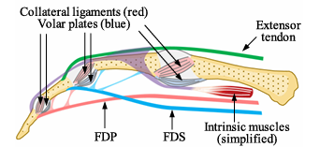

（a）人体手指结构解剖示意图

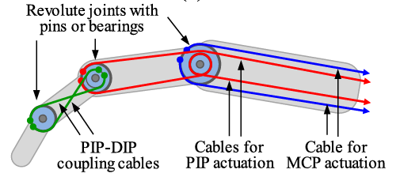

（b）腱绳灵巧手手指结构示意图

图2-1 手指仿生设计示意[19]。

2.1.1手指机械结构设计

如图2-2，以食指为例，参考人体手指的解剖结构，本灵巧手的手指由指尖（1）、指腹（2）、指根（3）、底部万向节（4）和掌骨（5）五个部分组成。

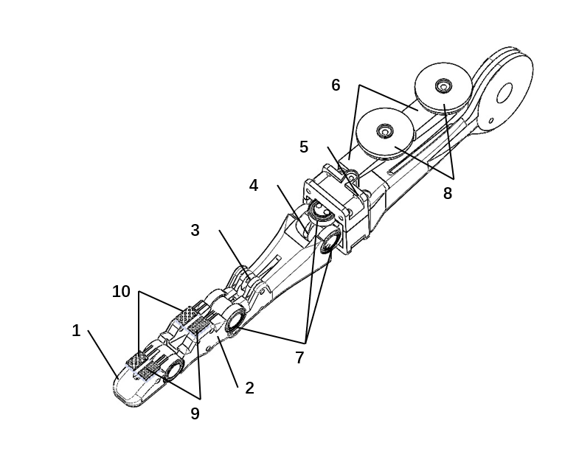

图2-2 手指组成结构示意图（食指）

单个手指具三个关节，在指尖、指腹、指根和底部万向节等各个关节之间采用滚动轴承连接，滚动轴承具有易安装，摩擦力小等优点，可以使得手指各个关节之间的摩擦更接近实际人手关节之间的摩擦。

单个手指具有三个自由度，在指尖、指腹和指根三个指骨虽然有两个关节，但是通过如图2-3所示的八字绳结构（11），即可将两个关节集联起来，使得两个关节共享一个自由度，一个关节旋转则另一个关节将跟着旋转。该八字绳从指尖起，分别从上方和下方进入指腹，在指腹的中间形成交叉，然后穿出，处在手指下方的腱绳从指根上的孔穿出回到手指背部，处在手指上方的腱绳直接与回到手指背部的腱绳一起固定在指根背部，由此形成八字绳结构，再将绳子拉紧即可将两自由度的指尖、指腹、指根限制为单自由度，此即为手指的弯曲自由度。需要注意的是如图2-3（c），指尖部位预留的孔洞需要内嵌热熔铜螺母，然后将八字绳的一段缠绕在螺钉旋紧来固定，指根部位预留的空洞也需要内嵌热熔铜螺母，然后将八字绳置于螺钉下方再旋紧。

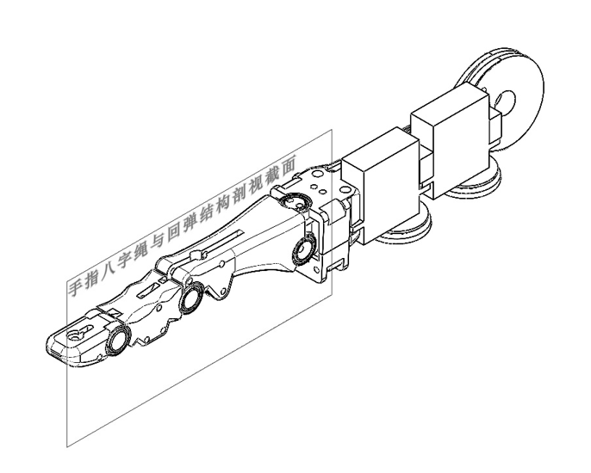

(a)手指八字绳剖面位置示意

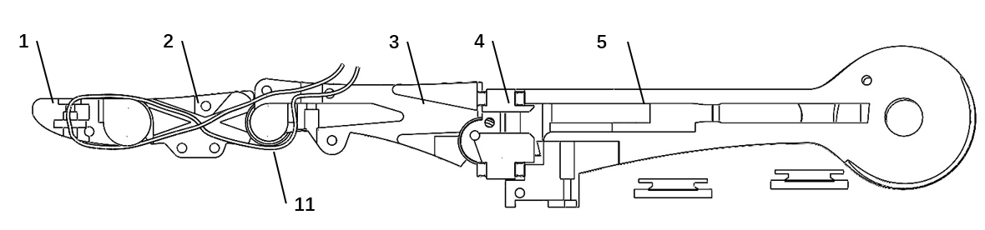

（b）手指八字绳结构示意

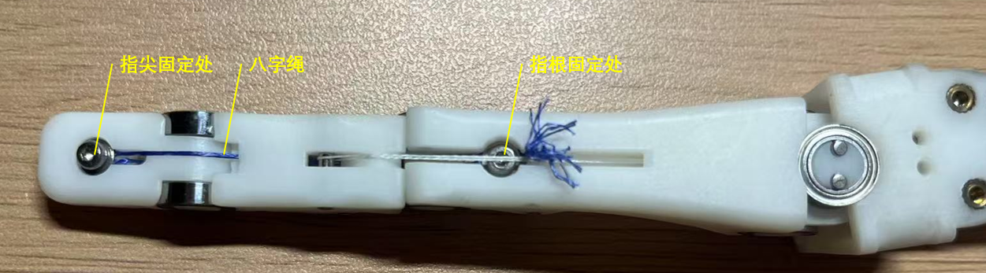

（c）手指八字绳固定位置示意图

图 2-3 手指八字绳结构剖面示意图

除此之外，指根的底部连接着装有四个滚动轴承的万向节装置，这使得指根部位具有类似于球面副一样的转动功能，具有两个自由度，可以在三维空间中进行旋转，不仅可以实现左右摆动和前后摆动，还可以将两者结合起来形成斜向的摆动，使得灵巧手的运动空间的范围更广。

掌骨部分用于承载手掌，其顶端部分与手指的底部万向节直接接触，中间部分空出的空间可用于集成驱动结构、传动结构和动力源，底部设置轴孔，方便后期手掌的组合。

图2-4为手指运动动作示意图，图2-4（a）展示了手指的弯曲动作，需要说明的是，此处运动的三个关节前两个共享一个自由度，即指尖、指腹。指根三个指骨中间的两个转动副为一个自由度。图2-4（b）展示了手指的摆动动作，手指底部万向节的摆动从而带动整个手指的摆动，掌骨固定不动。

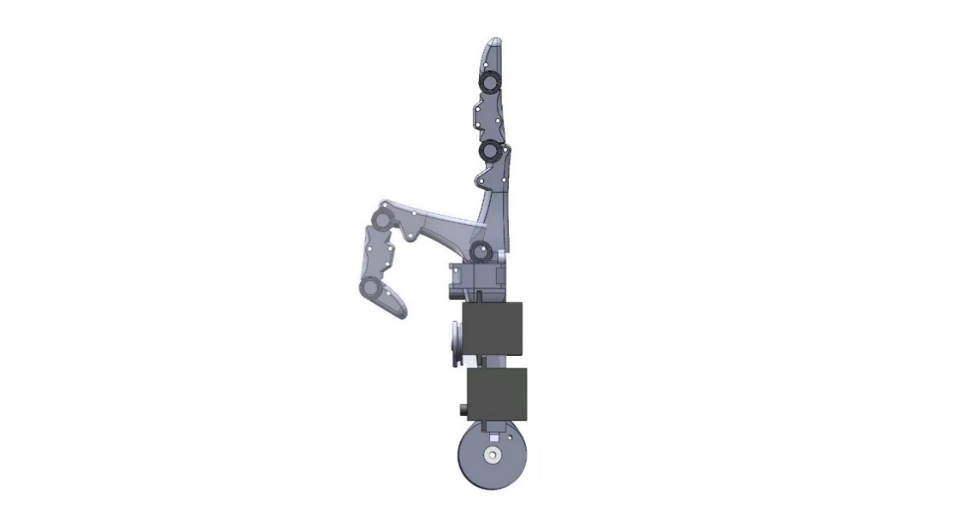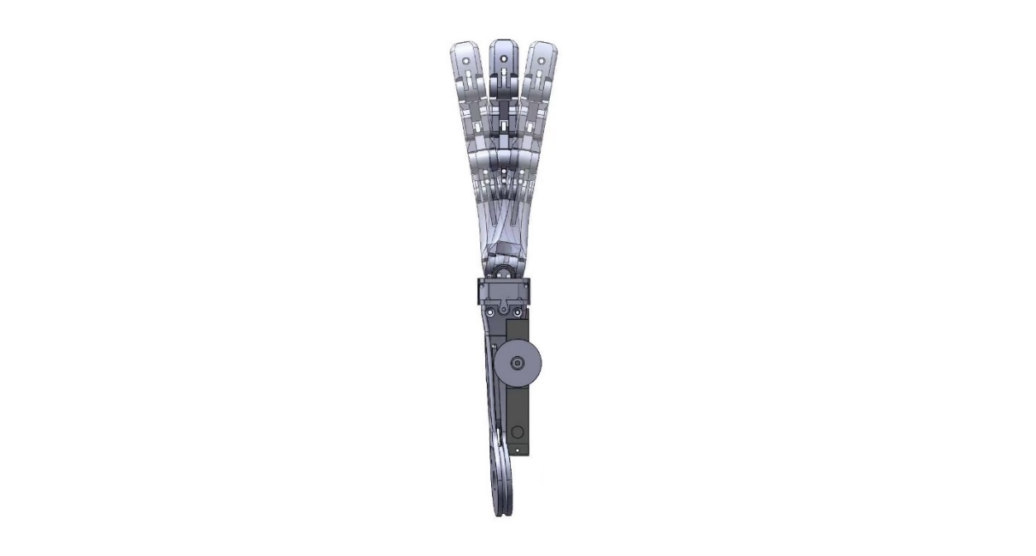

（a）手指弯曲动作 （b）手指摆动动作

图2-4手指运动效果示意图

2.1.2手指驱动设计

手指的驱动结构由三部分组成，分别是手指回弹机构，手指驱动绳，舵机牵引的摆动机构。

手指回弹机构，如图2-5所示，由回弹牵引绳（12）、回复弹簧（13）和弹簧固定绳（14）三部分组成，其作用是在手指做出弯曲动作之后，可以给手指提供一个回复的力，使得手指能够恢复到伸直的状态。其中回弹牵引绳一端连接在指腹背部的圆柱销钉上，另一端连接在回复弹簧上，由此可以将弹簧的拉力传输到指腹的位置；回复弹簧置于掌骨的内部，用于提供手指弯曲时的回复力；弹簧固定绳一端连接在弹簧上，另一端固定在掌骨上，由此可以将弹簧的一端固定起来，当手指弯曲时，即可形成弹簧的拉伸效果。



(a)手指回弹结构剖面位置示意

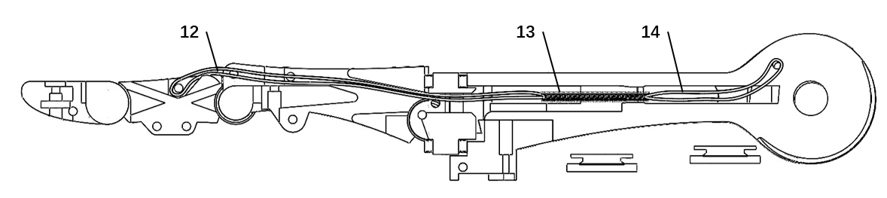

（b）手指回弹结构示意

图 2-4手指回弹结构剖面示意图

手指弯曲牵引绳（15），如图2-5所示，弯曲牵引绳的一端从指尖引出，从指腹、指根中间的凹槽部分穿过最后再穿过万向节中间的间隙从掌骨引出。需要注意的是，手指弯曲牵引绳的布置，应该在再指尖嵌入热熔螺母之前，即先将手指的驱动绳内置再指尖内，然后再嵌入热熔螺母，如图2-5（c）所示，这样手指弯曲牵引绳就可以绕在热熔螺母上，拉动时就可以作用在整个指尖从而形成弯曲的力。

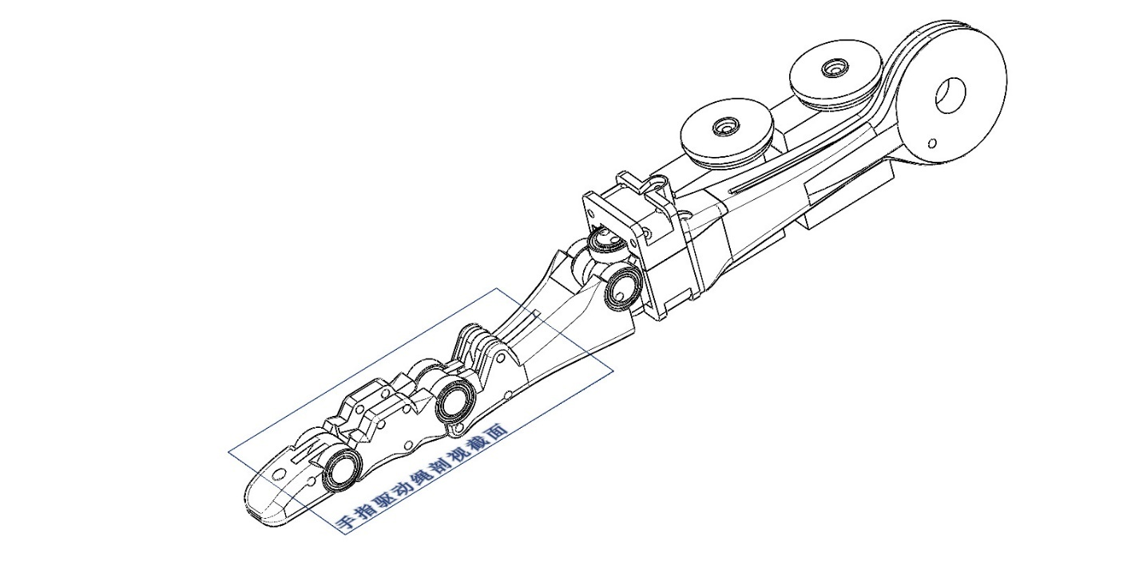

（a）手指弯曲牵引绳结构剖面位置示意

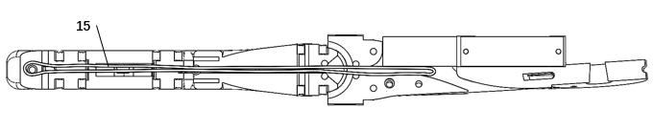

（b）手指弯曲牵引绳结构示意

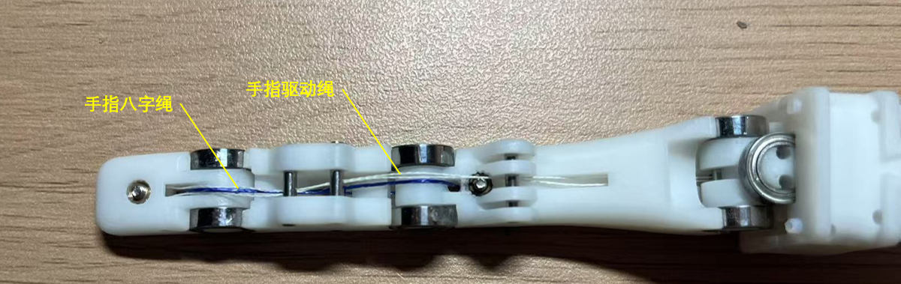

（c）实物示意图

图2-5手指弯曲牵引绳结构剖面示意图

舵机牵引的摆动机构，如图2-6所示，由两根牵引绳（16）组成，分别连接在指根的销轴上，然后分别穿过掌骨上部预留的空洞，再分别缠绕在位于掌骨的两个舵机的转盘上。当舵机的输出轴转动时，就会带着舵机的输出转盘转动，缠绕在转盘上的线也会跟着被拉伸，进而将指根带动。两个摆动牵引绳拉伸的距离即可控制指腹关节在三维空间中的旋转位置。

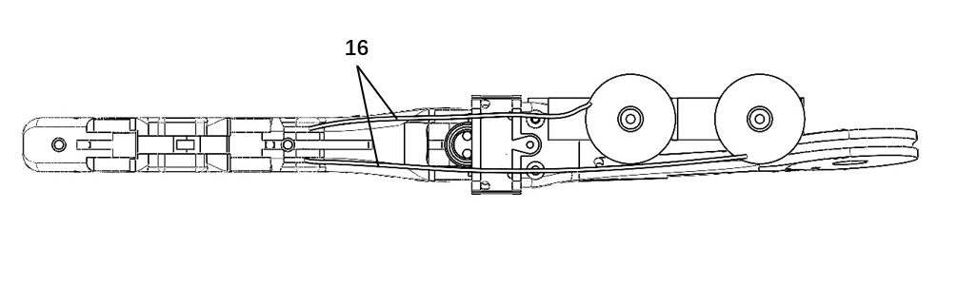

图 2-6舵机牵引摆动机构

2.1.3五指的设计的区别

尽管每个手指在机械结构，驱动结构的设计上相同，但是在手指的尺寸大小，自由度设计，手指底部的万向节结构，掌骨的设计等方面仍然有一些不同。

将食指的完全伸展长度视为标准伸展长度，则各个手指的相对长度大小如表2.1所示，从表中可知大拇指的长度较长，这是因为正常的人手的拇指只拥有两个关节，其机械结构与四指具有明显差异，但是本文为了手指设计的统一性，设计的灵巧收所有手指统一采用2.1.1所述的手指机械结构，这就使得本该只有两个关节的大拇指多出了一个关节，所以大拇指的长度自然就会更长一些，其余部分跟正常手指基本一致。

表2.1 手指尺寸大小

|  |  |  |
| --- | --- | --- |
| 手指 | 完全伸展长度（mm） | 相对长度（%） |
| 食指 | 95.01 | 100 |
| 中指 | 99.75 | 105 |
| 无名指 | 95.01 | 100 |
| 小指 | 85.51 | 90 |
| 大拇指 | 129.78 | 136 |

自由度设计方面，四指的自由度均为3，包括指尖、指腹、指根的弯曲自由度、指根底部万向节的摆动自由度和弯曲自由度。但是大拇指在这三个的基础上还增加了围绕自身的旋转自由度。所以大拇指一共具有四个自由度，分别是指尖、指腹、指根的弯曲自由度，指根底部万向节的摆动自由度、弯曲自由度和旋转自由度。

自由度的设计与结构紧密关联，自由度的区别主要源自在手指底部万向节的差异。如图2-7（a）所示大拇指底部的万向节具有三个旋转的自由度，分别对应着指根的摆动、弯曲和自转三个自由度与图2-7（c）所示的四指万向节具有不同的机械结构。图2-7（b）展示了拇指万向节的结构组成，其结构分为上下两个部分，按照图示的方向进行拼接，这两个部分之间通过轴承相互连接，可以相对旋转，即为拇指万向节的自转自由度。值得再次强调的是，四指的自由度为3，拇指的自由度为4，这意味着拇指具有更加灵活的运动，故对于拇指的准确控制是控制整个灵巧手中的一个非常重要的部分。

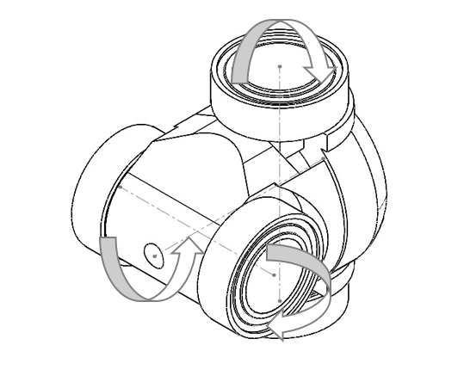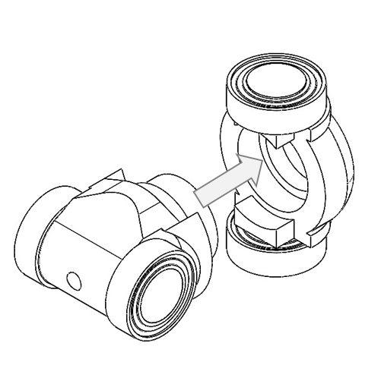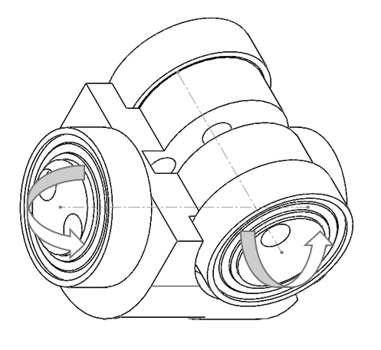

（a）拇指万向节自由度示意 （b）拇指万向节组装结构示意 （c）四指万向节自由度示意

图2-7万向节结构示意

除此之外，不同手指之间的掌骨设计也有一些区别，如图2-8所示，食指、中指、无名指、小指均有掌骨，且每个掌骨在预留空间，朝向等方面有不同之处。

食指掌骨的预留空间向右，可以在其右侧的突出部分安放舵机，掌骨下半部分在中间预留了凹槽和孔洞用于布置手腕处的驱动绳。

中指掌骨的预留空间也向右，比起食指，其在右侧的预留空间更加偏上，在安放舵机时需要将舵机倒过来放置，在其掌骨的中间部分同样预留了凹槽和孔洞用于安放限制手掌、手腕、小臂自由度的双重八字绳。同时值得注意的时，中指掌骨的底部做出了向右延伸的基底，大拇指将在此延伸基底上。

无名指掌骨的预留空间向左，用于安放舵机，下部的凸起部分贴近中指掌骨，除此之外并无其他特殊结构。

小指掌骨的预留空间向左，同样在其掌骨的中间部分同样预留了凹槽，用于布置手腕处的驱动绳。

整体来看，右侧预留空间的食指与中指需兼顾舵机安装、一侧手腕驱动绳和双重八字绳结构的布局。左侧预留空间的无名指和小指在功能上与右侧预留空间的食指与中指无明显区别，仅少了安装双重八字绳一条，其余均为镜像结构。特别的，由于中指的特殊位置，其延伸的基底为大拇指的独立活动提供了必要的支撑基础。

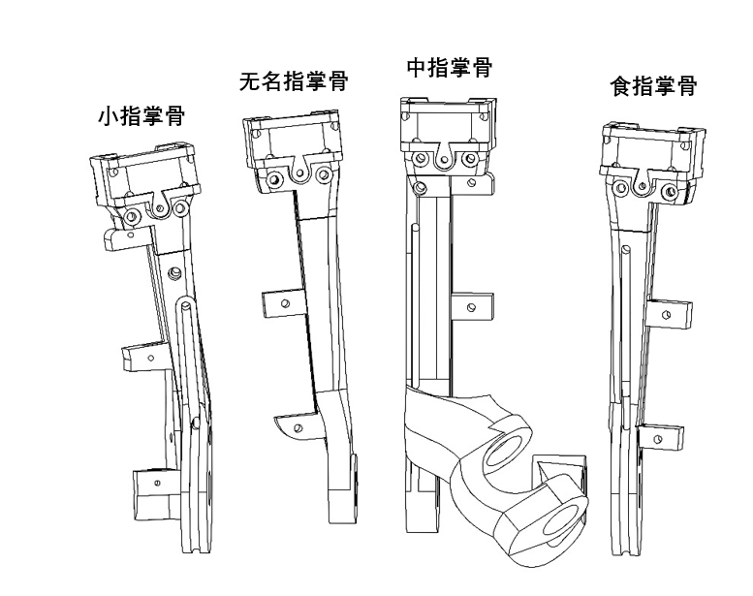

图 2-8四指掌骨示意图

2.1.4手掌的结构设计

如图2-9所示，手掌结构由食指、中指、无名指、小指四个掌骨和舵机组成。所示舵机利用螺钉固定在掌骨上，各个掌骨在底部预留的孔洞中嵌入轴承，然后用螺钉将四个掌骨从底部串联起来，最后在各个掌骨上部利用交错缠绕的方式固定住各个掌骨之间相互旋转的自由度即可完成掌骨的固定。

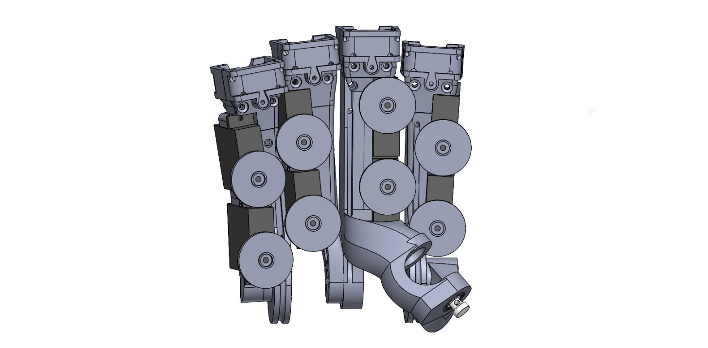

（a）手掌正面示意

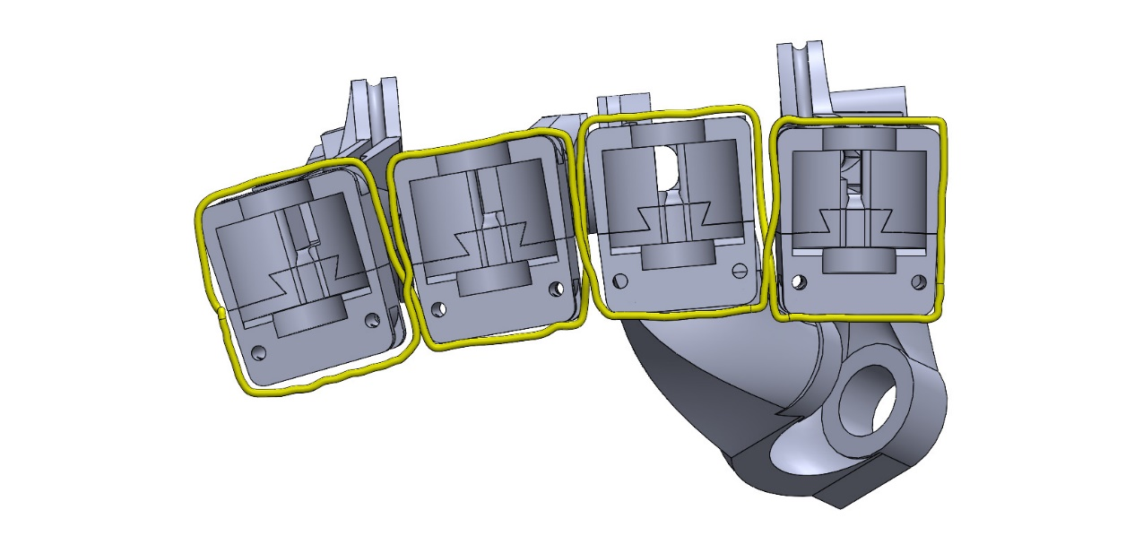

（b）掌骨限位缠绕示意

图 2-9手掌结构示意图

## 2.2手腕关节的设计

现有灵巧手设计主要集中在手指手掌的机构优化与抓取控制算法的开发，对手腕关节的构型设计与运动传递机理缺乏系统性研究。作为连接手掌与前臂的核心运动单元，手腕的多自由度协同能力直接影响着灵巧手的全域操作性能与环境适应性。本章着重探讨仿生手腕的结构创新与驱动集成方案，通过构建多自由度手腕关节，提升灵巧手在复杂作业场景的姿态调节能力，进而提升灵巧手的灵活度。

2.2.1手腕关节的机械结构设计

如图2-10所示，手腕主要由上手腕（17）、下手腕（18）、手腕外壳（19）、轴承等组成，各个组件之间可以按照图示虚线进行装配，手上腕与手下腕之间可以相对转动，这保证了整个手掌的摆动自由度。手上腕处侧面设计的两个孔用于与手掌连接，手下腕处侧面设计的两孔用于与小臂的连接，这使得手腕成为承接手掌和小臂的中间部分，但是同时手掌、手腕、小臂三个部分之间出现了两个关节，具有两个弯曲自由度，这就需要类似于手指八字绳的双八字绳结构来限制其自由度。

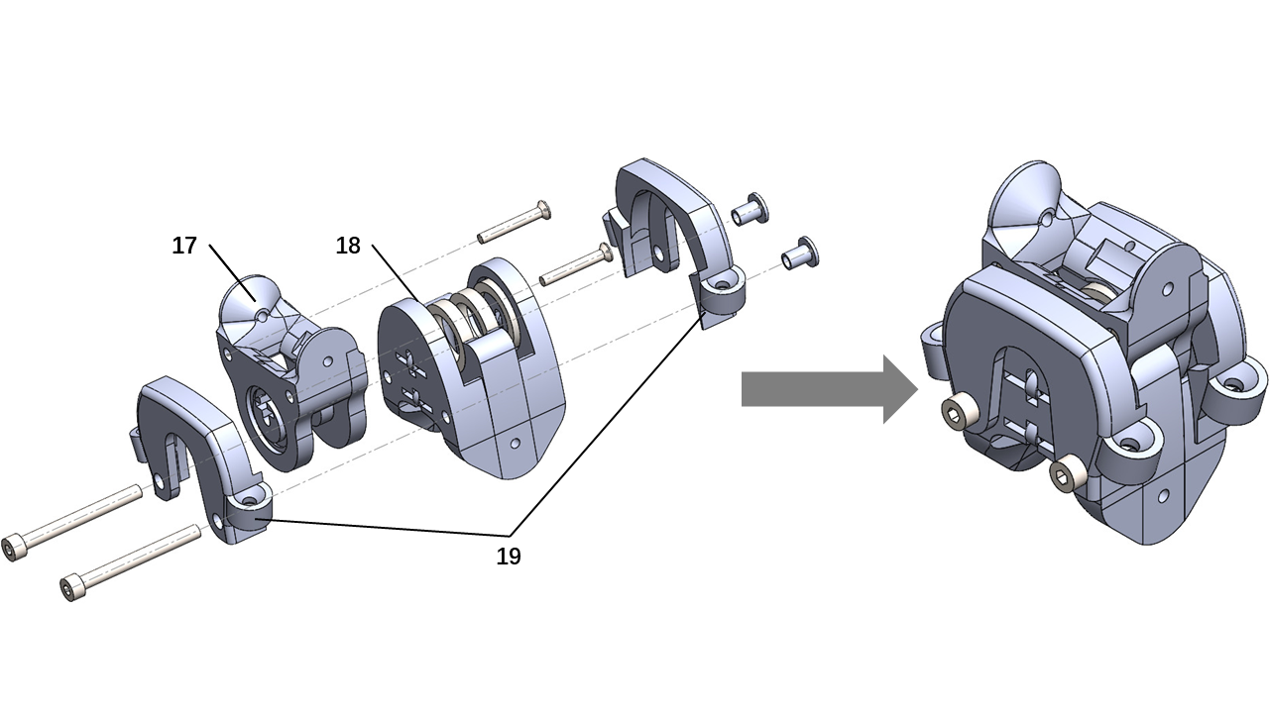

图 2-10手腕结构与组装示意图

如图2-11所示，所取截面为整个手掌正中间。手腕双八字绳布置在中指掌骨凹槽，手腕中部凹槽和小臂中部凹槽之中。从中指掌骨起始，用腱绳从中指掌骨的正面和侧面引出，然后从上到下穿入手腕，在前两个轴承处交叉，然后再分别从手腕的前面和后面穿出，此时完成了手腕与手掌的连接，然后再按照相同的步骤，从上到下分别腱绳穿过小臂，进行第二次交叉，需要注意的是上方的腱绳在穿过小臂后并不是直接从背面穿出，而是从小臂内部环绕一圈之后继续从正面穿出，此时两股腱绳都从正面穿出，最后将两股腱绳拉紧之后固定在小臂上即可完成手腕双八字绳的布置。此时手掌、手腕、小臂三个部分的两个弯曲自由度就集成为一个自由度了。

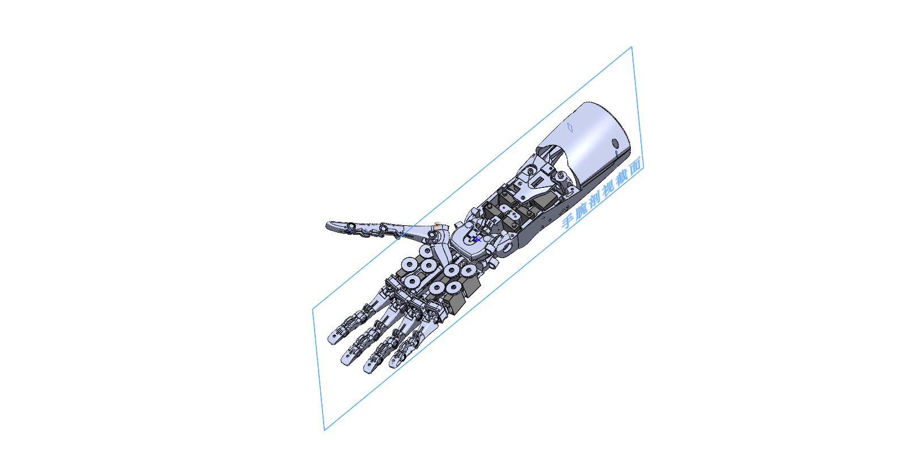

（a）手腕双八字绳截面示意

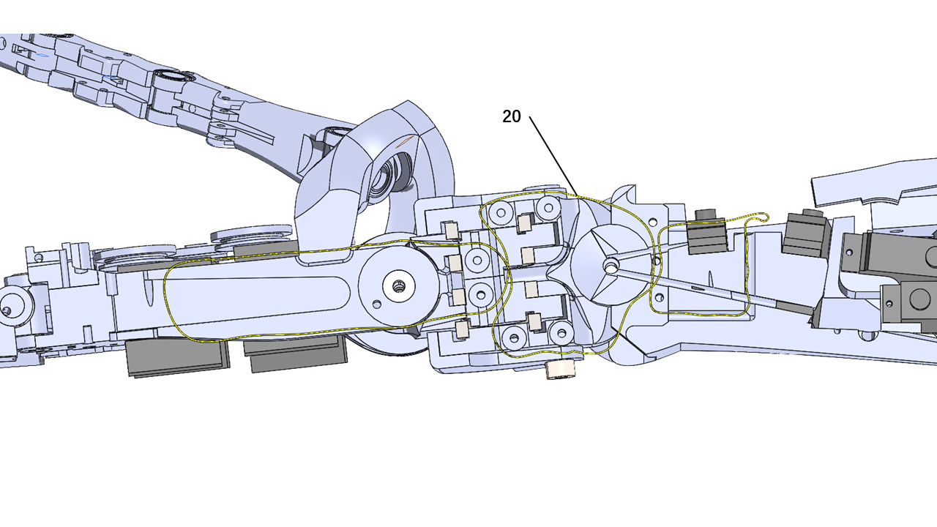

（b）手腕双八字绳结构示意

图2-11 手腕双八字绳结构示意图

如图2-12（a）所示，为手掌的摇摆自由度，是利用上手腕和下手腕之间的相对转动实现的。如图2-12（b）所示，为手腕关节的弯曲自由度，需要注意的是，手腕关节连接了手掌和小臂，应有两个关节，但是通过双八字绳的集联，两个关节只要有一个弯曲，则另一个也会跟着弯曲，故弯曲只有一个自由度。同时，摇摆和弯曲可以同时进行互不干扰，使得灵巧手具有更灵活的姿态调整能力。

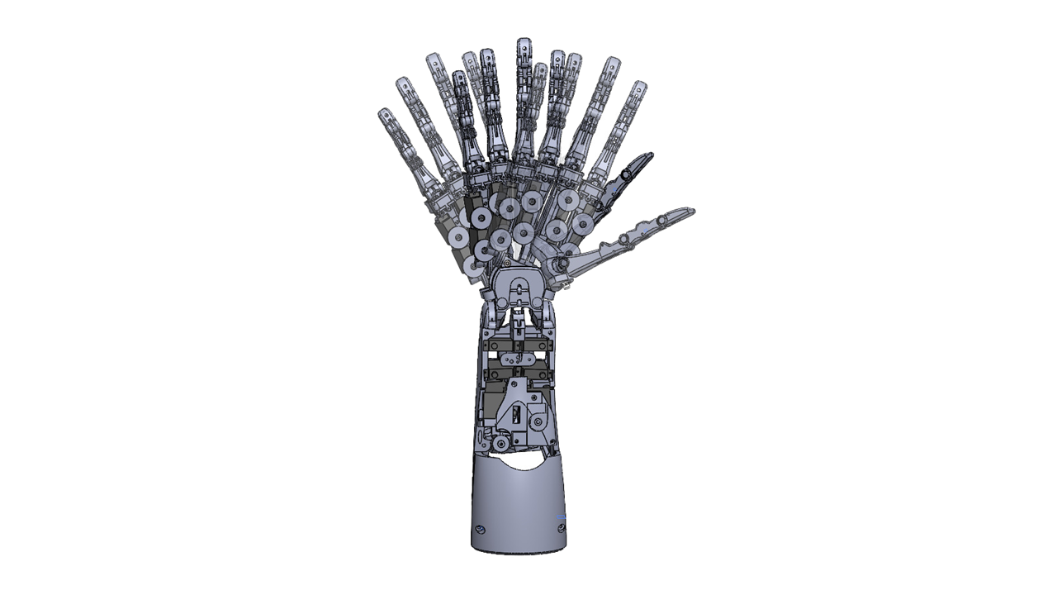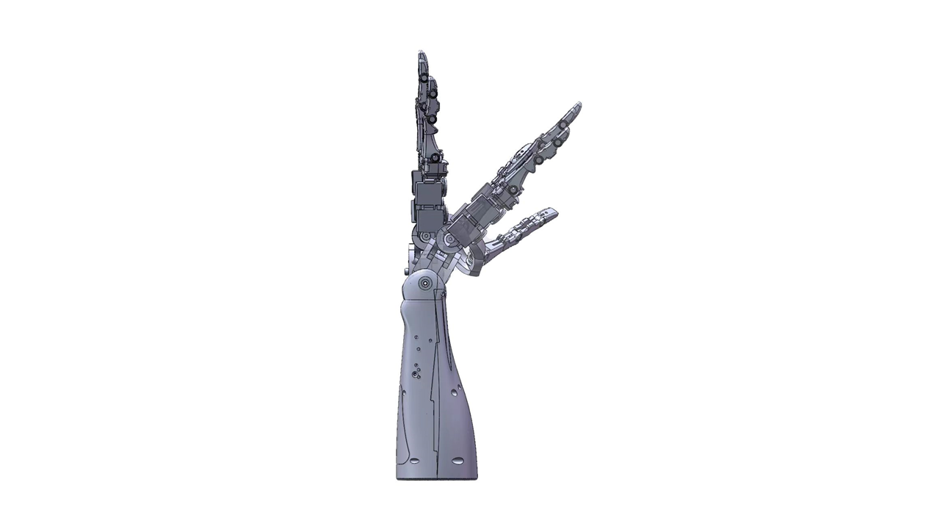

（a）手掌摆动自由度示意图 （b）手腕弯曲自由度示意图

图2-12腕关节活动示意图

2.2.2手腕关节的驱动设计

如图2-13（a）所示，从食指和小指的预留凹槽内部分别引出一根手腕的弯曲腱绳，从前后两个手腕外壳上预留的四个孔洞中穿过，再穿入小臂预留的孔洞之中。

驱动源安放在小臂内部，两根驱动绳需要由两个舵机驱动，如图2-13（b）所示，四根驱动绳分别按照右上左下、右下左上相互交叉的连接到左右两个驱动舵机上。

右上左下的驱动绳运动示意为，。由左边的舵机驱动，当左边的舵机顺时针旋转时，手腕的牵引绳将会按照的方向进行移动，进而牵动手腕向左后方弯曲。当左边的舵机逆时针旋转时，手腕的驱动绳将会按照的方向进行移动，进而牵动手腕向右前方弯曲。

左上右下的驱动绳运动示意为，。由右边的舵机驱动，当右边的舵机逆时针旋转时，手腕的牵引绳将会按照的方向进行移动，进而牵动手腕向右后方弯曲。当右边的舵机顺势针旋转时，手腕的驱动绳将会按照的方向进行移动，进而牵引手腕向左前方弯曲。

上述驱动为单个舵机的驱动，但事实上两个舵机可以一起驱动，弯曲的程度也可以由舵机不同的旋转角度来限制，由此实现手腕的灵活转动，增强手掌姿态的灵活性。

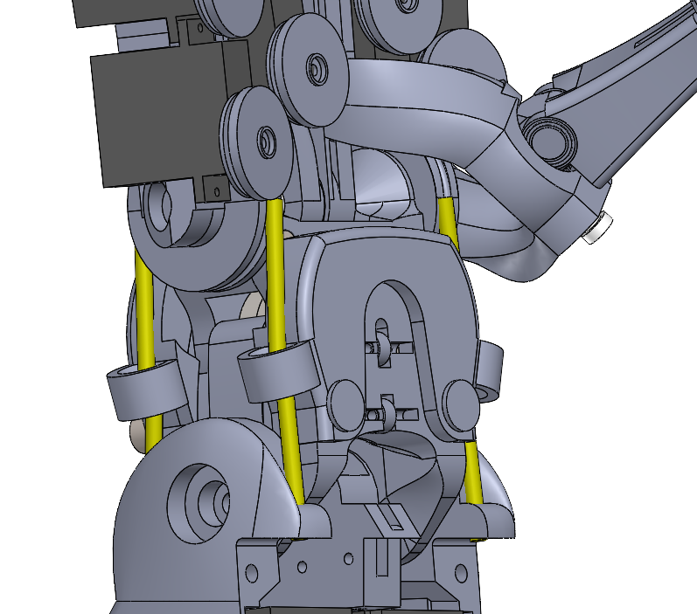

（a）手腕处驱动绳布置示意

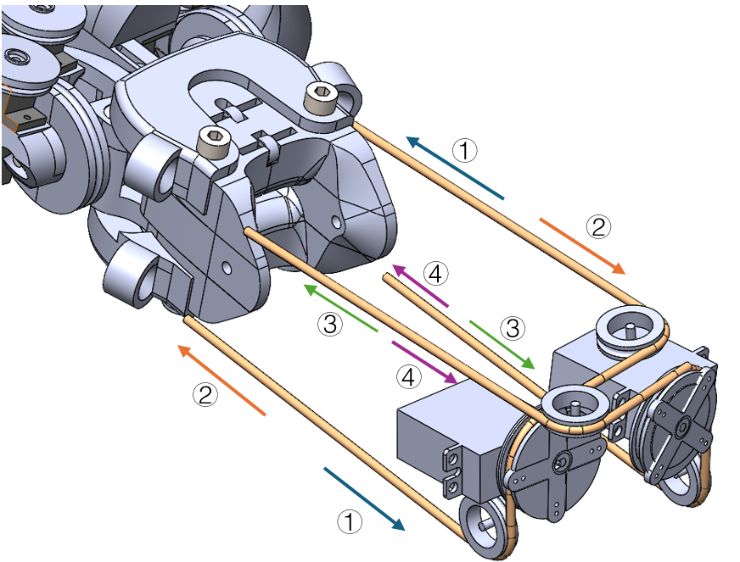

（b）手腕驱动原理示意

图2-13腕关节驱动结构示意图

## 2.3小臂的设计

在灵巧手的设计中，小臂具有关键作用。由于手掌和手腕的空间受限，难以集成多个驱动器，这对实现多自由度灵巧手的复杂运动功能构成挑战。因此，典型的多自由度灵巧手设计将大部分驱动器整合于小臂内，以满足动力需求。由此，小臂的优化设计成为确保灵巧手性能和功能实现的重要环节。

2.3.1小臂结构设计

如图2-14，为小臂的装配前后示意图，小臂的上端需要与手腕关节进行连接，故在小臂的上部的侧面开孔，用于与腕关节连接。小臂内部集成了大部分的驱动模块，包括四指弯曲的驱动模块，拇指驱动模块，手腕驱动模块。

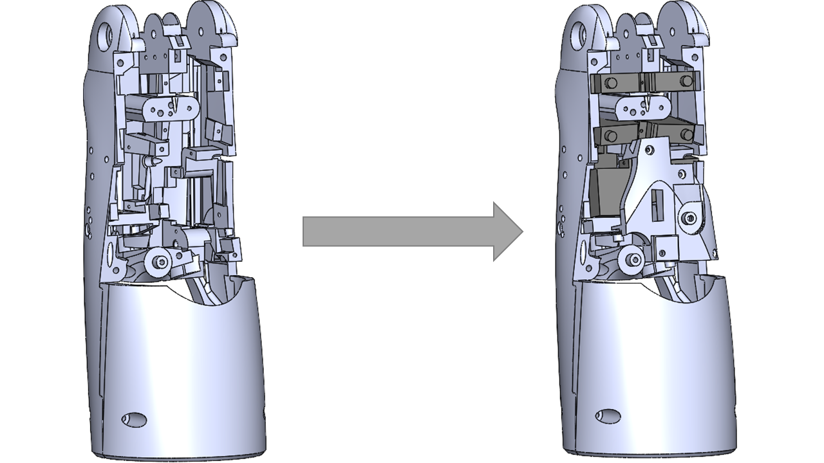

图2-14小臂装配示意图

2.3.2内置驱动模块的分配

如图2-15为小臂内部驱动分布示意图。分别展示了四肢弯曲驱动模块、拇指驱动模块和手腕驱动模块。

最上方的四个舵机为四指弯曲驱动模块，其转盘向外，黄色的绳子为四指的弯曲牵引绳，每个转盘上连接着四指其中一个的弯曲驱动绳，连接顺序不影响功能实现，当舵机的转盘转动牵动四指弯曲驱动绳向下时，四指指尖会被牵引向下从而使得整个手指弯曲。

中间的四个舵机为拇指驱动模块，其转盘朝内，白色的绳子为拇指四个自由度的牵引绳，分别负责拇指前三个关节的弯曲自由度，指根的前后和左右的摆动自由度和拇指自身的旋转自由度。

最下方的两个白色舵机为手腕处的驱动模块，可以操控手腕部分的弯曲和摆动自由度。

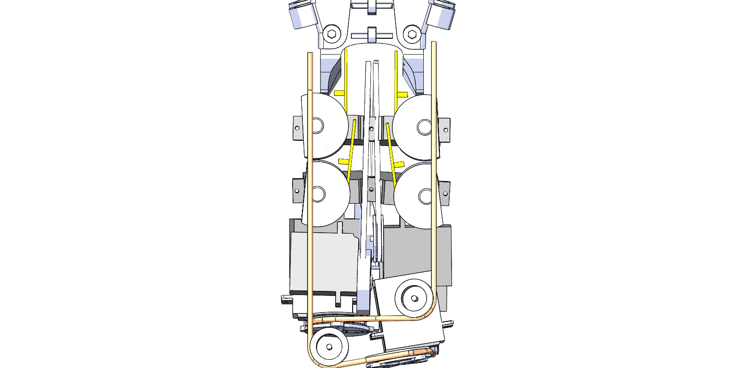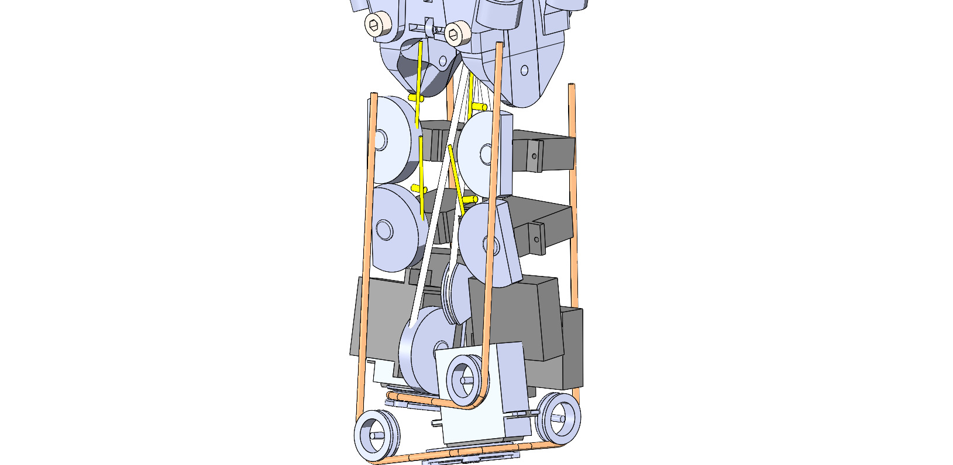

（a）小臂内部驱动结构正面图 （b）小臂内部驱动结构侧面图

图 2-15小臂内部驱动结构图

**第三章 传感系统的集成**

3.1传感器选择

3.1.1 应变片静态力传感器

应变片是能够测量应变的传感器，其原理是电阻应变效应，即导体或半导体材料在机械变形时电阻值发生变化，其数学表达式为 $\frac{ΔR}{R}=K⋅ε$，其中 $\frac{ΔR}{R}$ 为电阻变化率， $K$ 为应变系数， $ε$ 为应变。通常用来测量静态力。

如图3-1（a）所示，应变片由敏感栅，终端引脚组成。其中敏感珊为金属电阻丝，当应变片发生形变时，电阻丝随之发生形变，改变电阻阻值。

如图3-1（b）所示，当应变片处于拉伸状态时， $ε>0$，产生的应变为正应变，受力区域变狭窄，金属电阻丝处于拉伸变形的状态，阻值变大，使得应变片两个终端引脚之间的电阻增大。

如图3-1（c）所示，当应变片处于压缩状态时， $ε<0$，产生的应变为负应变，受力区域变狭窄，金属电阻丝处于压缩变形的状态，阻值变小，使得应变片两个终端引脚之间的电阻减小。

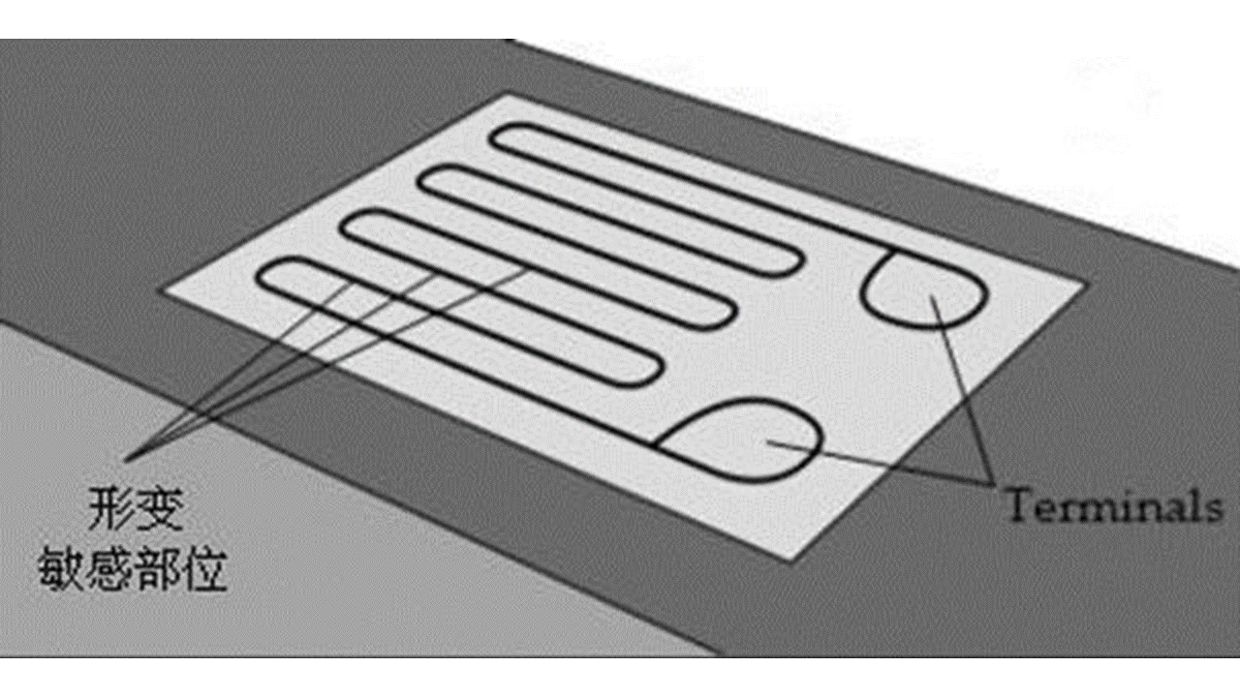

（a）应变片结构示意图

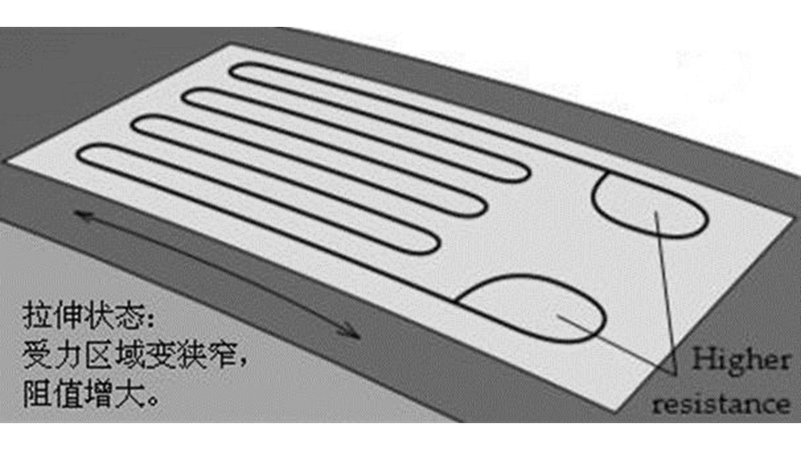

（b）正应变工作示意图

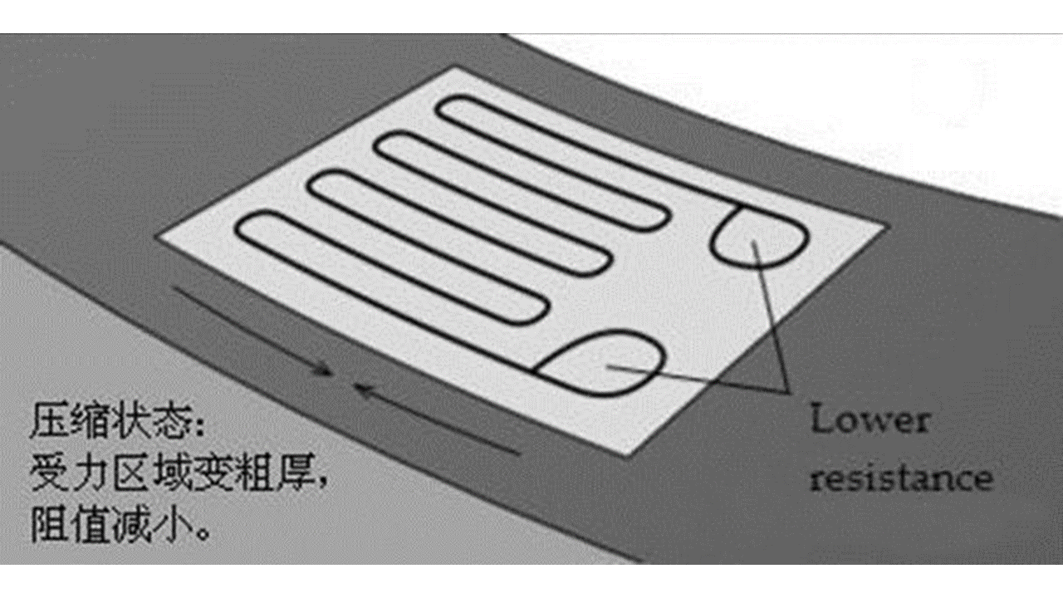

（c）负应变工作示意图

图3-1应变片结构及工作示意图

3.1.2 PVDF动态力传感器

PVDF（聚偏氟乙烯）是一种高性能氟氯聚合物，具有优异的压电性能，热稳定性以及化学性质。本文所述PVDF动态力传感器[34]由PVDF、屏蔽线、铜箔、PET薄膜、胶带制作。

如图3-2，PVDF传感元件的制作首先选择一块合适大小的PVDF薄膜，将屏蔽线的内芯与外芯分离开，内芯作为信号线，内外芯分别安放在PVDF薄膜的两侧，三者之间加入PET薄膜防止内外芯接触短路，再分别在内外芯外层用铜电极覆盖，最后将整个结构用胶带包裹起来，即可完成PVDF动态力传感器的制作。

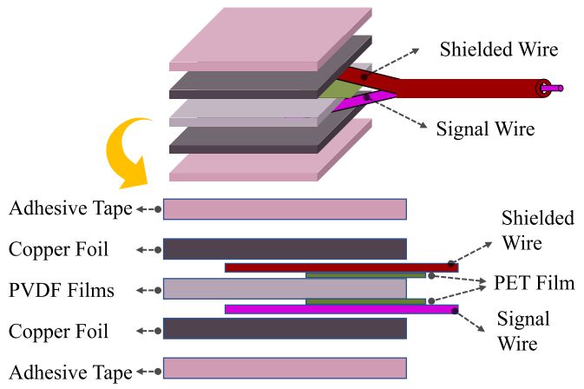

图3-2 PVDF传感器结构图[34]

3.2传感器的布置方案

灵巧手在执行抓握、拿取或捏取动作时，其主要受力点集中在手指的正面。结合灵巧手的结构特性，最终选择在指尖和指腹的正面位置布置传感器。如图3-3所示，以食指为例，在指尖和指腹两个关节的正面分别粘贴应变片静态力传感器（图中以蓝色示意）和PVDF动态力传感器（图中以绿色示意），以实现对静态和动态力的精确测量。

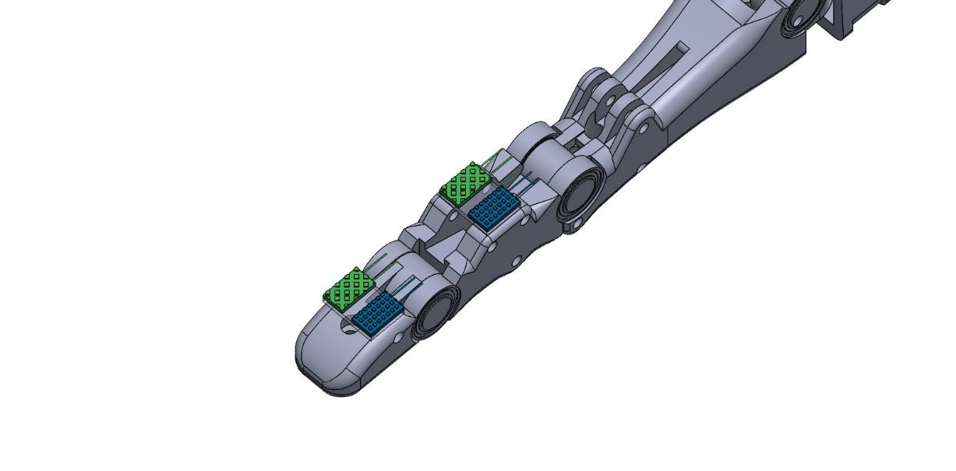

图 3-3手指传感器分布示意图

3.3柔性皮肤制作方案

柔性皮肤在灵巧手的触觉感知中扮演着至关重要的角色。我们的传感器对形变感知具有极高的灵敏度，但也因其敏感性而易受外界不利因素的破坏。柔性材料能够高效传导形变和力，确保感知的精确性；同时，通过柔性材料对传感器进行包裹，可显著增强内置传感器的防护能力，有效隔绝外界环境的影响，从而提升其稳定性和使用寿命。为此，我们计划采用两种方案实现柔性皮肤的制备：1）利用模具浇筑硅胶工艺，形成外部柔性皮肤，以确保结构的均匀性和一致性；2）采用单组分室温固化硅橡胶，通过表面涂抹并人工塑形的方式，灵活构建柔性皮肤，适应复杂形状需求

3.3.1硅胶浇筑工艺制备柔性皮肤

硅胶浇筑首先需要进行模具设计。如图3-4（a），为设计的模具底的示意图，该模具在中间布置了五个手指的凹槽，轮廓为手指轮廓的向外延伸，深度为手指侧面深度的一半，在手指凹槽上方还布置了一个矩形凹槽用于测试硅胶性能和制造硅胶薄片。

图3-4（b）展示了设计的手指浇筑模具盖的示意图。模具盖的整体结构与模具底呈镜像对称，但区别在于，每个手指凹槽的底部设有开孔。这些孔洞用于在手指放置到位后，将硅胶注入模具内部进行浇筑。

图3-4（c）展示了手指浇筑时的放置方式。由于传感器仅布置在手指的前两个关节，因此浇筑时只需浇筑前两个关节即可。按图示放置好手指后，盖上手指浇筑模具盖，并用螺丝固定四角的孔位，即可进行浇筑。

浇筑采用零度硅胶，操作方法如下：先取适量硅胶A胶置于容器中，再加入等量的硅胶B胶，充分搅拌均匀后，将混合好的硅胶从模具的孔洞中倒入。静置一段时间，待硅胶凝固成型即可。

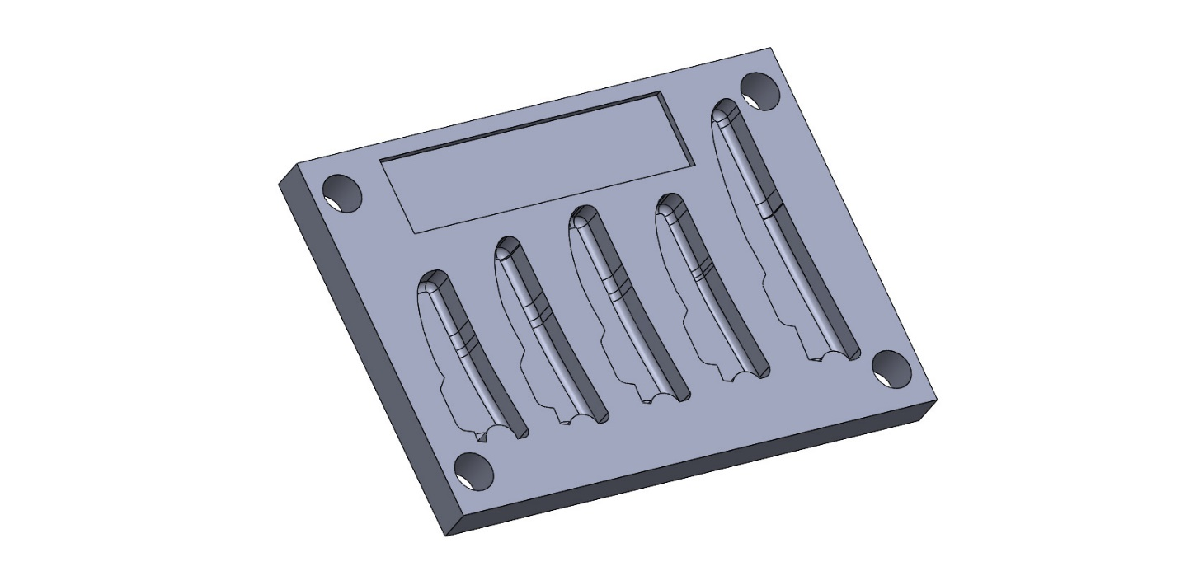

（a）手指浇筑模具底

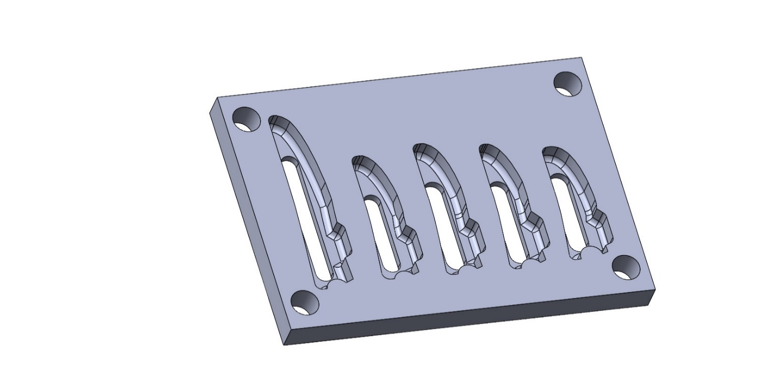

（b）手指浇筑模具盖

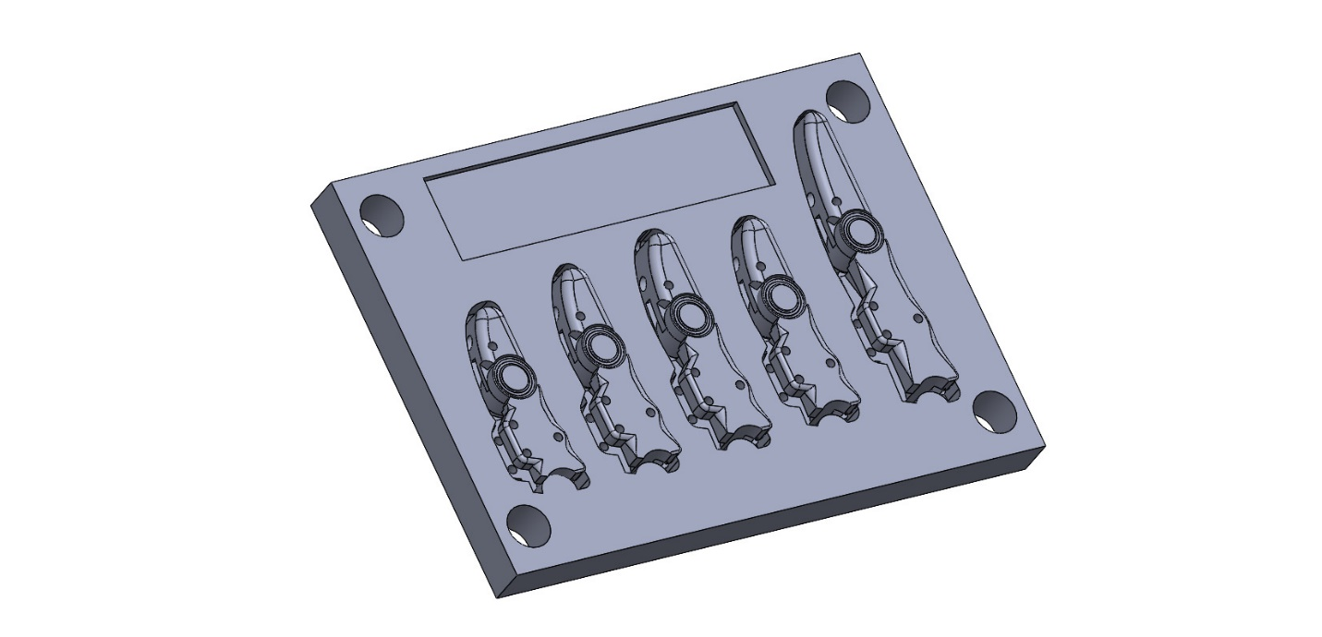

（c）手指浇筑示意图

图3-4模具浇筑示意图

3.3.2室温固化硅硅胶制备柔性皮肤

图3-4展示了使用室温固化硅橡胶制作柔性皮肤的示意图，其中黄色部分（引出两根线的）为应变片传感器，白色部分（引出一根黑色屏蔽线的）为PVDF传感器。布置步骤如下：

1. 首先布置指尖部位的传感器，将PVDF传感器和应变片传感器分别粘贴在指尖指骨上。
2. 在指骨表面涂抹室温固化硅橡胶，覆盖应变片传感器和PVDF传感器。
3. 等待硅胶固化成型。
4. 将指尖传感器的引线引导至指腹关节背面。
5. 在指腹部位缠绕一圈保鲜膜。
6. 重复上述步骤，在指腹部位布置传感器并制作柔性皮肤。

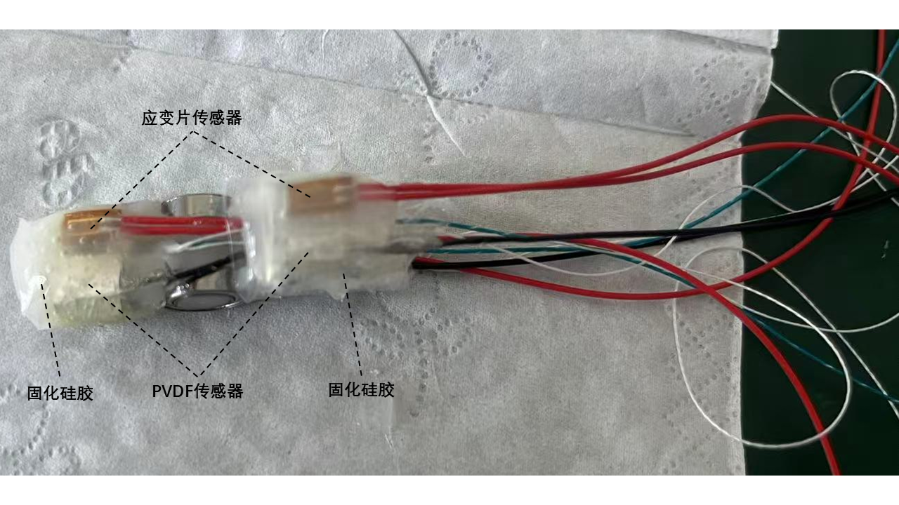

图3-5室温固化橡胶制作皮肤

3.3.3方案对比与最终选型

如图3-6（a）为布置好传感器后利用3.3.1所述的模具浇筑的结果，从图中可知，浇筑模型在脱模时产生了柔性皮肤无法脱离的现象，这可能是由于模具设计时，给的间隙 太小，模具手指凹槽的轮廓不达标的原因，除此之外，手指的指尖、指腹两个关节是组装好之后再浇筑的，浇筑时，由于浇筑液的渗透，导致关节处被粘住，无法自由活动，这直接导致浇筑的手指无法使用。

如图3-6（b）为布置好传感器之后利用3.3.2所述的室温固化硅胶涂抹的办法制作的柔性皮肤，该方案制作的皮肤效果较好，未出现柔性皮肤无法贴附在指骨表面的问题，同时该方案为在指尖和指腹表面直接涂抹室温固化硅胶，这样就不会导致橡胶渗入指尖和指腹之间的关节内部导致关节无法运动的问题出现，但该方案也不是十全十美，固化硅胶成型后在内部会形成许多的气泡，虽然这些气泡对力传导的影响较小，但是还是会一定程度上影响美观，后续还需要继续改进更新。

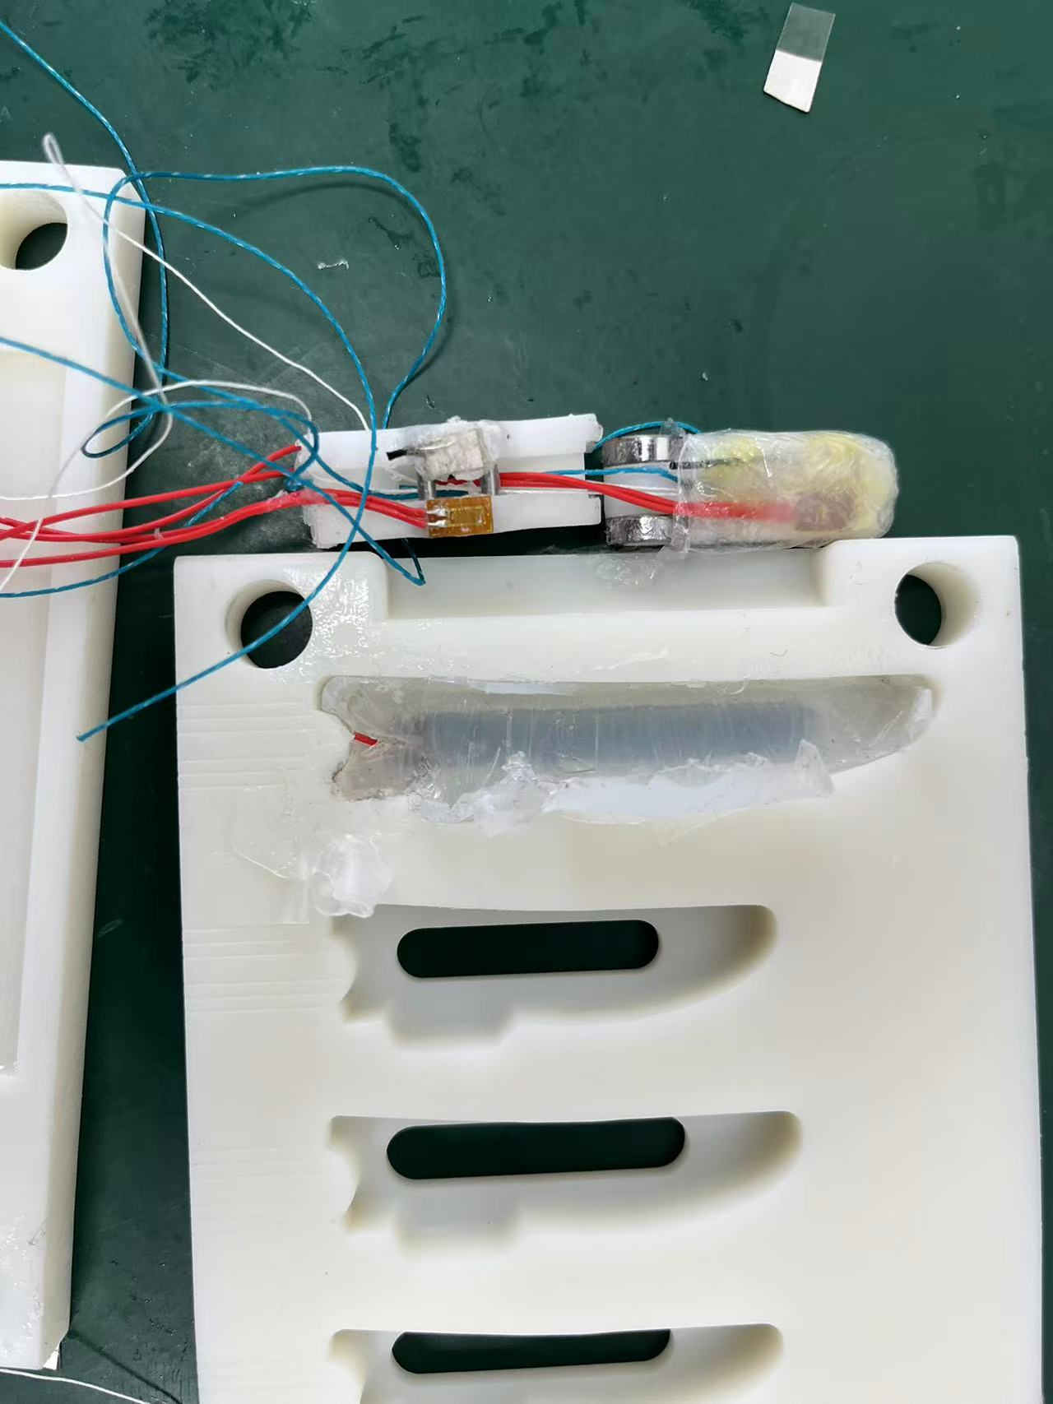

（a）硅胶浇筑柔性皮肤

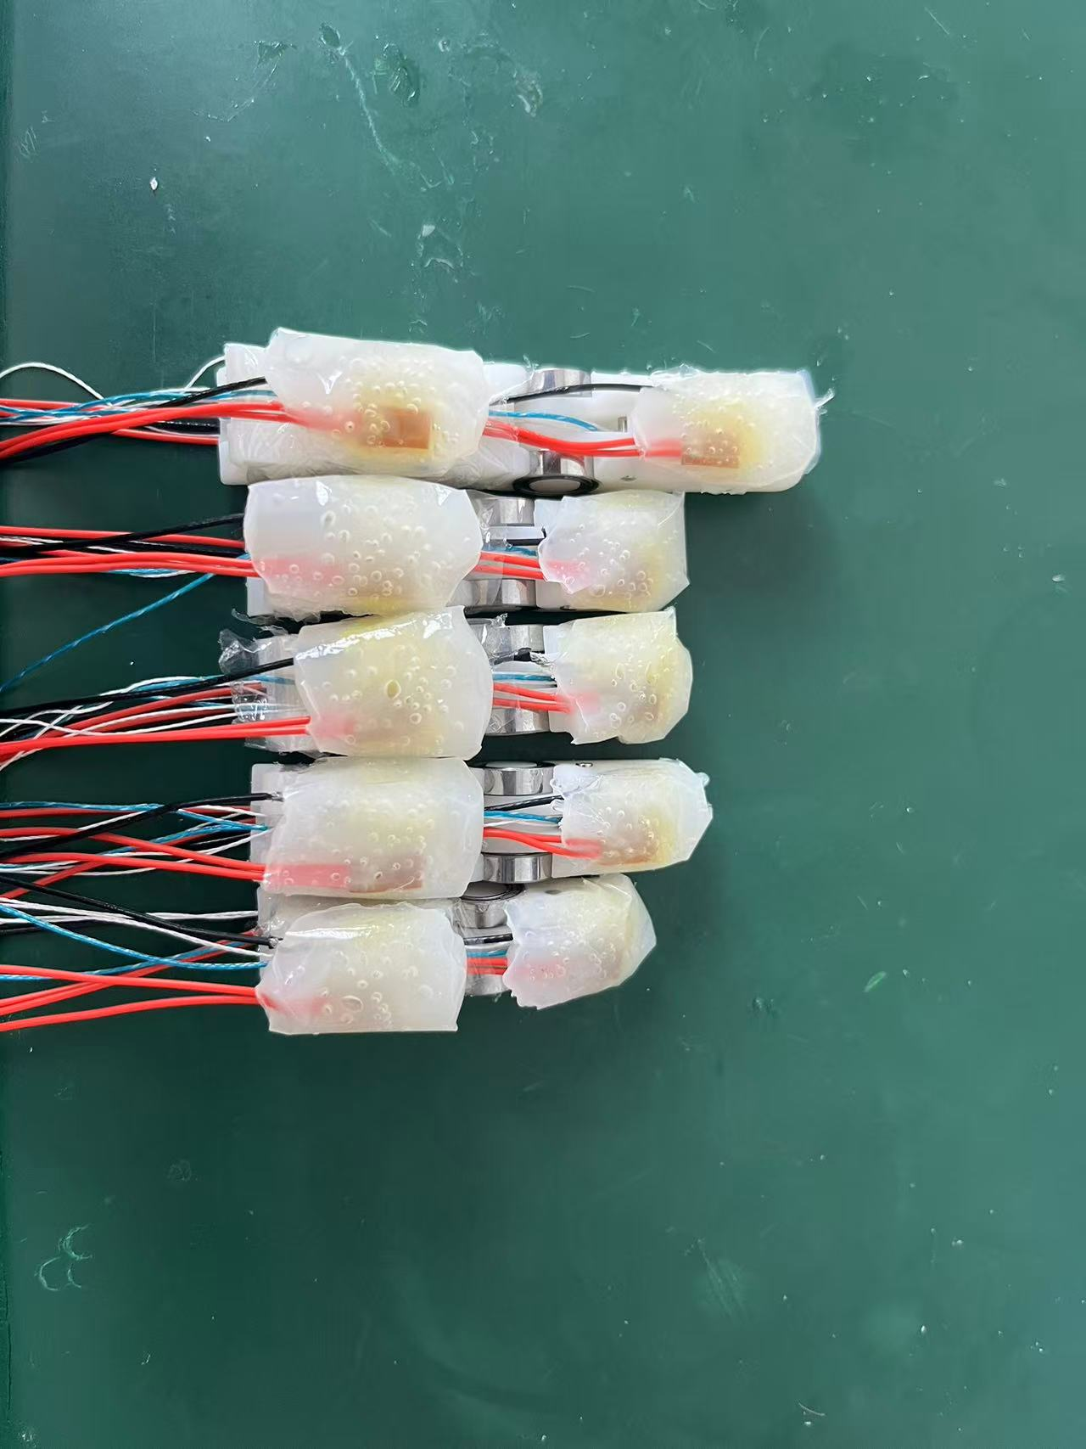

（b）室温固化硅胶成型柔性皮肤

图3-6 两种柔性皮肤制作方案对比

综上所述，虽然硅胶浇筑工艺具有显著优势，能够形成形状固定且与模具高度一致的柔性皮肤，气泡少且外观美观。但是，该方法对模具建模和浇筑工艺提出了极高的技术要求，工艺过程复杂，模具建模需经过长时间的积累与探索，难以迅速优化。相比之下，室温固化橡胶工艺操作更为便捷，仅需涂抹于手指表面覆盖传感器并任其自然干燥即可成型，但塑形需依靠人工调整，对操作者的动手能力要求较高，且存在一定气泡问题。本文对上述两种方案均进行了尝试，经过慎重对比，最终选择室温固化硅胶作为本研究的柔性皮肤制作方案

3.4触觉信号测试

3.4.1应变片静态力传感器信号测试分析

由应变片的变化特性可知，当应变片受到应力产生形变的时候，其内部的金属电阻丝会发生形变，导致其电阻阻值发生变化，这样的变化可以由万用表的电阻档测试性能。

如图3-7所示，为测试手指的指腹关节的电阻应变片的示意图，本实验所用的应变片，在无形变的情况下，其标准电阻值为120欧姆。当用手按压指腹上的柔性皮肤时，按压力随着柔性皮肤传导进入指骨，作用在应变片上，使得应变片的电阻变为124.4欧姆。后续在信号处理时，可以使用惠斯通电桥将这种变化的电阻以变化的电压信号的形式体现出来。

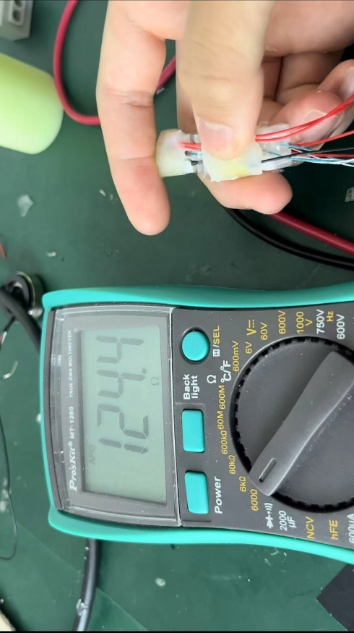

图3-7电阻应变片测试

3.4.2 PVDF动态力传感器信号测试分析

由PVDF的压电特性可知，当PVDF薄膜受到压力时，其薄膜两面会产生电压差，利用3.1.2所述的结构，即可将电压差传到出来，形成电压的变化，这样的变化可以用示波器观察。

如图3-8所示，为测试手指的指腹关节PVDF动态力传感器压电信号的示意图，示波器连接PVDF传感器后，在没有压力时，读取到的是小幅度的高频周期信号，这是由于环境因素导致的杂波，当对于指腹关节进行按压时，压力经过柔性皮肤传导到PVDF传感器上，产生压电信号，在图中表现为原本的高频小幅度信号突然产生了一个大幅低频的波动。后续在信号处理时，可以采用低通滤波器将低频信号过滤的方式将此信号提取出来。

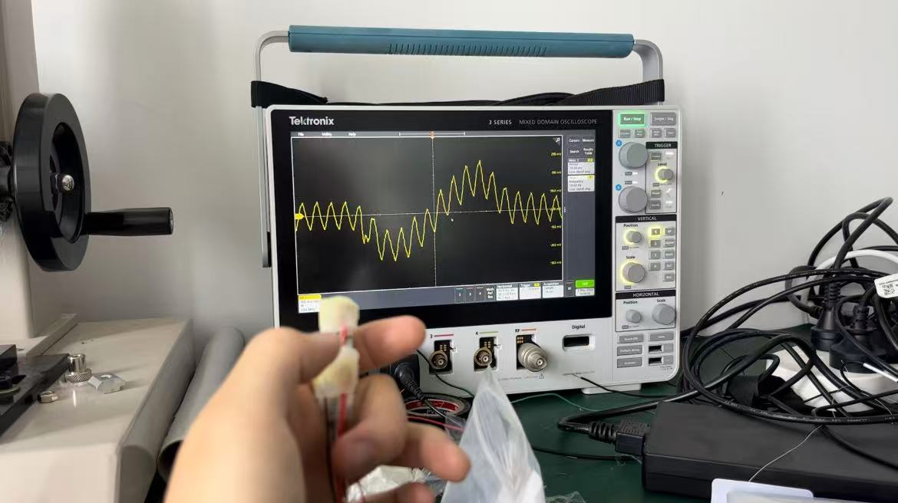

图3-8 PVDF传感器测试

**第四章 控制系统的设计**

4.1 舵机的选型与控制方法

4.1.1 PWM舵机及其控制方法

如图4-1所示，PWM舵机是一种可以控制位置或者角度的伺服驱动器，其内部由直流电机、减速齿轮组、控制电路以及位置传感器组成，其中位置传感器通常为电位器或者编码器。通过闭环控制的方法精确的调节输出轴的角度位置。

PWM舵机的工作过程：首先PMW舵机接收脉宽调制信号，驱动电机旋转并经过齿轮组减速增矩后输出目标角度，与此同时，传感器读取角度位置实时反馈位置信息以矫正误差，确保稳定定位。

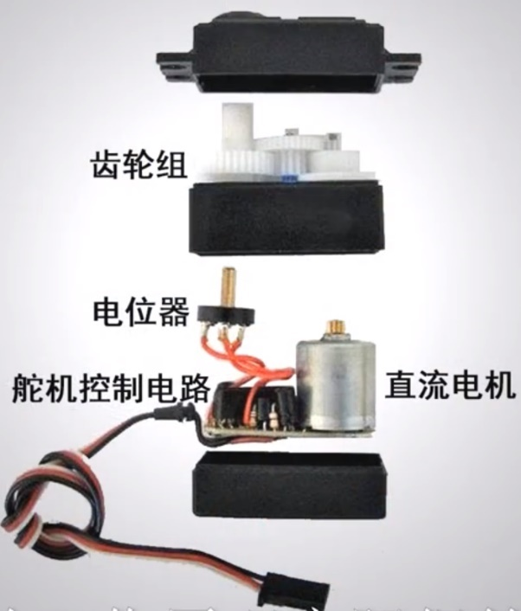

图4-1舵机分解示意图

PWM舵机分为模拟舵机和数字舵机两种，这两种舵机在机械结构方面基本上是一直的，最主要的区别是体现在二者的控制电路上。数字舵机相比较模拟舵机，在控制电路中多增加微处理器模块和晶振模块。这使得数字舵机相比于模拟舵机，具有以下几点优势：

1. 数字舵机在接受信号时只需要向舵机发送一次PWM信号就能够保持舵机在某一个指定位置停留，而模拟舵机想要做到该效果，只能不断地接受相同的PWM信号，一旦信号改变，舵机的位置将跟着改变。这使得数字舵机比模拟舵机具有更好的稳定性，可以不受信号波动的影响，同时也可以节省串口资源，让串口可以空出来进行其他信号交流。
2. 数字舵机的无反应区（即对微小信号无响应的控制区域）相较于模拟舵机更小，因此数字舵机具有更高的分辨率，更快的反应速度，更高的定位精度，且固定力和输出力矩更强。
3. 数字舵机可以利用微处理器，在将动力脉冲发送到舵机马达以前，就对输入的信号进行参数处理，这使得动力脉冲的宽度，可以根据微处理器的程序运算进行调整，由此来适应不同功能的要求，具有更广泛的适应性。
4. 数字舵机发送脉冲的频率相比于模拟舵机高得多，这使得舵机面对微小的信号也能及时的响应，避免了舵机出现信号丢失的可能。

综上所述，数字舵机在分辨率、定位精度和固定力等方面均优于模拟舵机，因此本研究选择数字舵机作为更优方案。

如图4-2所示为本研究选择的ES3352数字舵机，该舵机的参数如表4.1所示，该舵机的工作电压为4.8-6V，电压越高，堵转扭矩越大，最高时堵转扭矩可以达到2.8kgf·cm，这在同类型的微型舵机中属于上游水平。同时该舵机的尺寸较小，质量较轻，很适合集成在手掌和小臂内部作为驱动器。

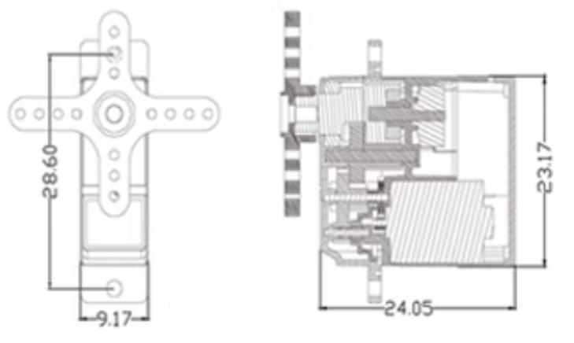

（a）舵机尺寸示意图

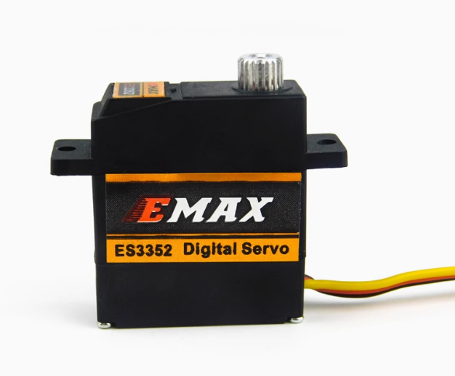

（b）舵机实物示意图

图4-2 ES3352数字舵机示意图

表4.1 ES3352数字舵机参数

|  |  |
| --- | --- |
| 工作电压 | 4.8-6V |
| 转向 | 顺时针/脉冲行程1500至1900usec |
| 堵转扭矩 | 4.8V时：2.4 kgf·cm |
| 6.0V时：2.8 kgf·cm |
| 工作速度 | 4.8V时：0.12秒/60°（空载） |
| 6.0V时：0.10秒/60°（空载） |
| 尺寸 | 23.17×9.17×24.05 mm |
| 重量 | 12.4g |

4.1.2总线舵机及其控制方法

总线伺服舵机（即串行总线舵机）在功能与应用上较传统PWM舵机更为广泛。它不再依赖PWM波进行控制，而是通过串口通信，按照特定的串口通信协议进行指令传递和反馈数据的解析。

通常，总线舵机采用单线半双工异步串行通信，电平标准为TTL电平，需配合转换板连接到主控设备以实现控制。其核心优势在于，一个串口可通过分配唯一ID号控制多台舵机，从而实现高效的多舵机管理。

此外，总线舵机还具备传统PWM数字舵机所缺乏的反馈功能，能够实时返回扭矩、速度、温度、电压等参数，为实现高精度的控制提供更多信息支持。

如图4-3所示，为总线舵机的控制流程示意图，想要控制总线舵机，首先需要讲主控板、转接板和总线舵机三者按照正确的连接方式连接起来，然后根据舵机内部特定的通信协议，从主控板上发出控制信号，通常是一些二进制数据包，这些控制信号进入到转接板后，转接板会将这些信号转化成总线舵机可以读取的TTL电平信号，然后输送给舵机，不同ID的舵机串联在一起接受同一个数据包信号，被指定ID的舵机将根据指令做出相应的行动。

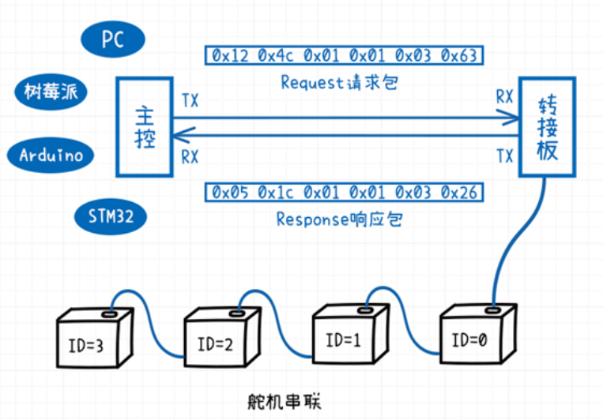

图4-3总线舵机控制流程图

如图4-4所示为本研究所选择的STS3032总线舵机，该舵机的参数如表4.2所示，对比数字舵机可知，总线舵机具有更高的扭矩，运行模式更加多样，并且还支持位置、力矩、电压、速度等反馈。很适合作为有很大力矩需求部位的驱动器。

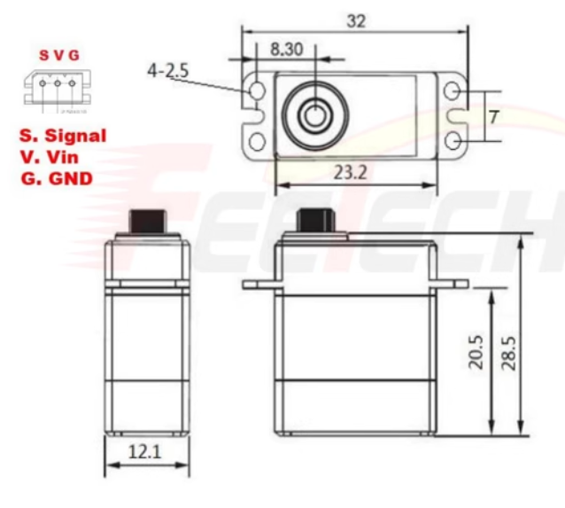

（a）舵机尺寸示意图

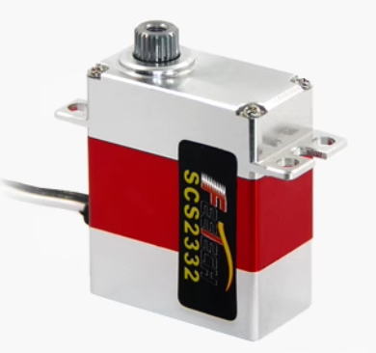

（b）舵机实物示意图

图4-4 STS3032总线舵机示意图

表4.2 STS3032总线舵机参数

|  |  |  |  |
| --- | --- | --- | --- |
| 尺寸 | 32×12×27.5 mm | 堵转扭矩 | 6V时：4.5kg·cm |
| 重量 | 20.6g | 堵转电流 | 6V时：1.2A |
| 最高转速 | 6V时：110rpm | 位置反馈 | 磁编码0-360° |
| 额定扭矩 | 6V时：1.5kg·cm | 支持反馈 | 电压、力矩、位置 |
| 额定电流 | 6V时：400mA | 运行模式 | 位置、连续、步进 |

4.1.3各驱动模块的舵机选型方案

数字舵机相较于总线舵机，具有体积小、重量轻便的特点，因此更适合对力矩需求不高的部位，能够有效减少整体结构的体积和重量。在本研究中，数字舵机被用作手指各个自由度的驱动源，具体应用包括手掌内部的四指摇摆驱动模块、小臂上部的四指弯曲驱动模块以及大拇指驱动模块，总共四个模块，涵盖16个自由度，全部采用ES3352数字舵机进行精确控制，以满足手指灵活运动的需求。

相比之下，总线舵机具有更大的力矩和丰富的反馈功能（如位置、力矩、电压等），因此更适合用于控制复杂且高负载的部位。在本研究中，总线舵机主要被应用于手腕关节的摇摆和弯曲自由度的驱动，以满足其对高力矩和精准控制的需求。

如图4-5所示，其中黑色的舵机代表ES3352数字舵机，白色的舵机代表STS3032总线舵机，由图可知，ES3352数字舵机一共使用了16个，而STS3032总线仅使用了2个，这样的布局刚好可以很好的将18个驱动源嵌入进手掌和手臂内部，实现整手18个自由度的驱动。但是由于总线舵机仅在手腕部位布置，这使得仅有手腕部分具有反馈力的功能，四指部分仅具有触觉功能，尚不具备反馈力的功能，后期工作可以继续改进并完善这一部分。

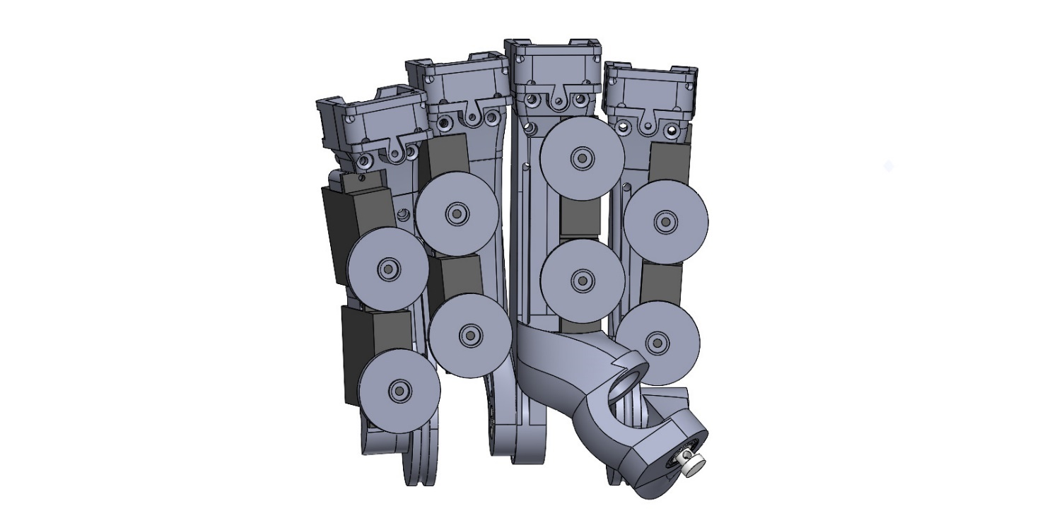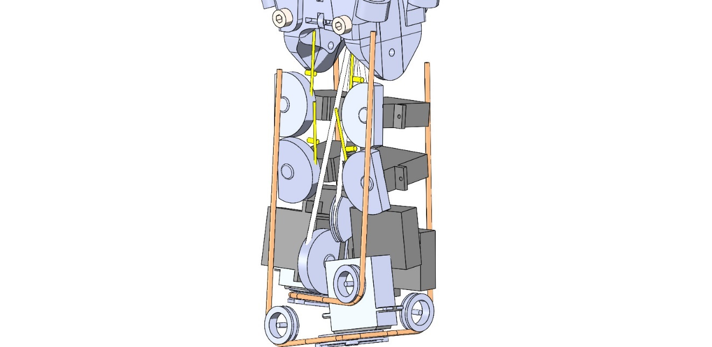

（a）手掌内部集成的驱动舵机 （b）小臂内部集成的驱动舵机

图4-5灵巧手驱动源示意图

4.2 控制板选择与使用方法

4.1.1集成舵机控制板

如图4-6所示，为24路集成舵机控制板。该控制板集成了多个模块，包括手柄接口、红外接口、总线通讯接口等，但本研究仅使用其中的24路PWM舵机接口和电源端子。PWM舵机接口的引脚定义为：黑色引脚为地线，红色引脚为电源线，白色引脚为信号线。使用时，需按照以下步骤操作：首先，在电源端子接入7.4V的电源电压；然后，将PWM舵机按顺序连接至0-23号接口；接着，通过USB接口将控制板连接到电脑；最后，打开控制器开关，即可通过电脑上位机对PWM舵机进行控制。

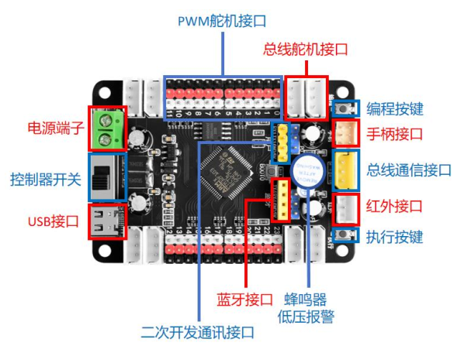

图4-6 24路集成舵机控制板

4.1.2 URT-1总线舵机调试板

URT-1是一款多功能串口信号转换器，如图4-7所示，其专为调试和使用飞特SMS及SCS系列串口舵机设计。它集成了USB转串口芯片，并结合线性低压差电压调节电路，可将 USB 信号方便地转换为 5V 或 3V3 串口信号电平。URT-1 板通过信号转换电路将串口信号分为两路：如图4-8（a）为A路异步半双工RS485电平端口，可连接SMS系列舵机；如图4-8（b）为B路异步半双工TTL电平单总线端口，可连接SCS/STS系列舵机。信号输入输出采用异步分时硬件回路自动导流，无需额外IO控制，降低主控端口负担。

在使用时需要给板子接入7.4V的电源，然后将STS3032总线舵机接入GVS接口，再利用USB线将总线舵机与电脑连接起来，即可完成硬件的连接，最后再通过上位机即可对STS3032总线舵机进行调试。

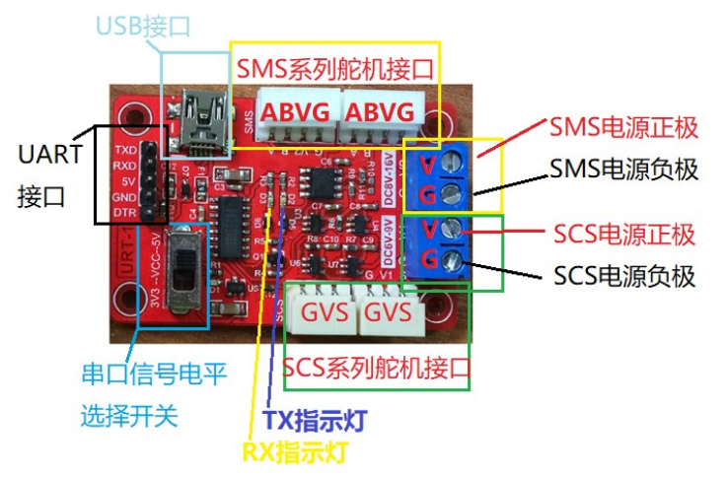

图4-7 URT-1总线舵机调试板示意图

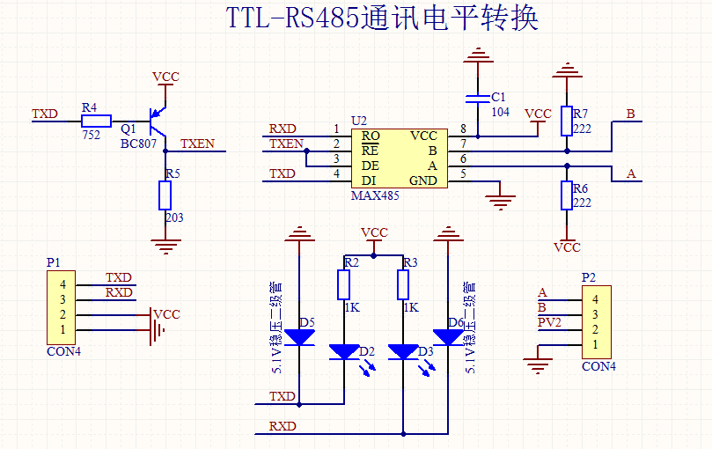

（a）TTL-RS485通讯电平转换电路

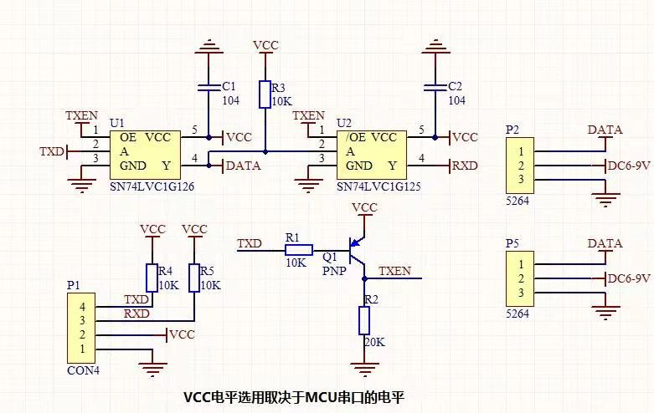

（b）MCU信号缓冲与电频转换电路

图4-8 URT-1总线舵机调试板主要电路。

4.1.3 Arduino UNO控制板

Arduino UNO 是一款[微控制器开发](https://so.csdn.net/so/search?q=%E5%BE%AE%E6%8E%A7%E5%88%B6%E5%99%A8%E5%BC%80%E5%8F%91&spm=1001.2101.3001.7020)板，如图4-9所示。其搭载了Atmega328P微控制器。它具有14个数字输入/输出引脚（其中6个可以输出PWM波形），6个模拟输入，一个16MHz陶瓷谐振器，一个USB连接接口，一个电源插孔，一个ICSP头和一个复位按钮。

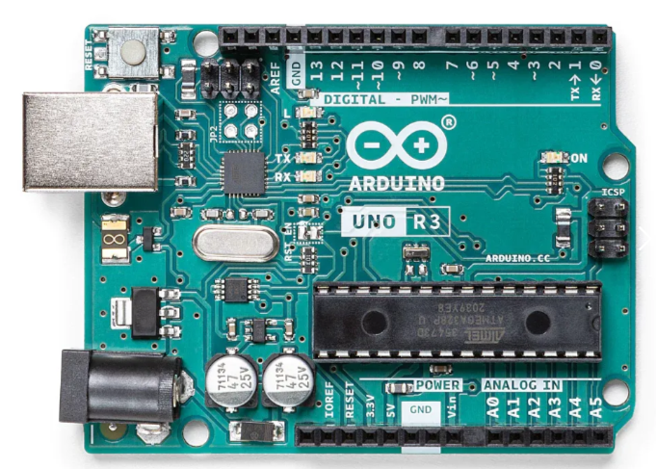

图4-9 Arduino UNO板示意图

在本研究中，Arduino UNO板可以作为主控板控制与URT-1舵机调试板结合起来控制总线舵机，如图4-10（a）所示，将Arduino UNO板的TX和RX接口分别与URT-1舵机调试板的TX和RX接口相连接，然后再将各自的电源线和地线相连即可完成硬件的连接，此时将Arduino UNO控制板连接电脑，即可利用Arduino IDE进行编程控制总线舵机。

除此之外，Arduino UNO也可以与24路舵机控制板结合起来对PWM舵机进行控制，如图4-10（b）所示，将Arduino UNO舵机控制板的TX和RX接口分别与24路舵机控制板的RX和TX接口分别连接，然后与URT-1一样，将各自的电源线和地线相连即可完成硬件的连接，此时Arduino UNO控制板也可以进行编程控制PWM舵机。

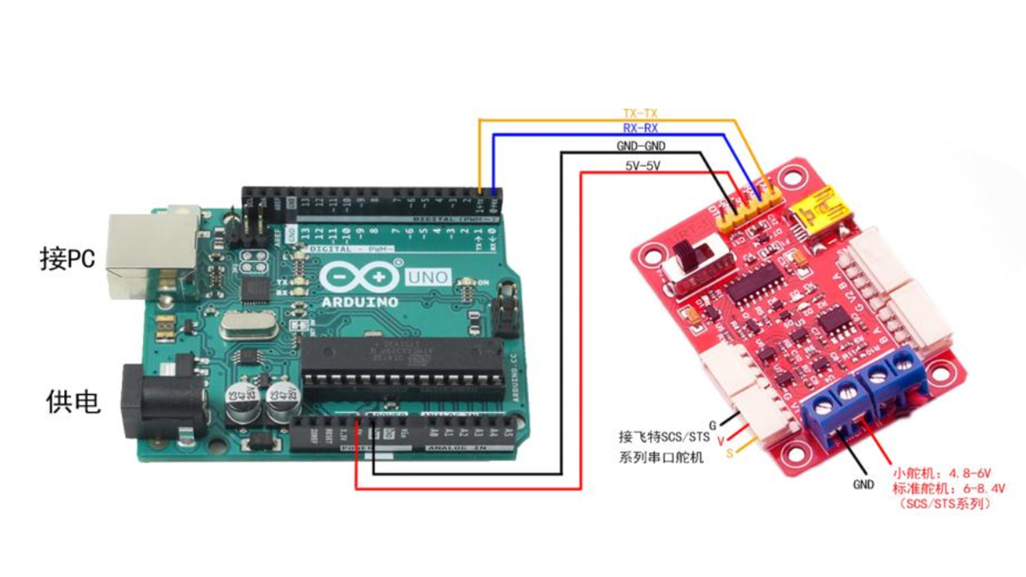

1. Arduino UNO板与URT-1舵机调试板连接示意图

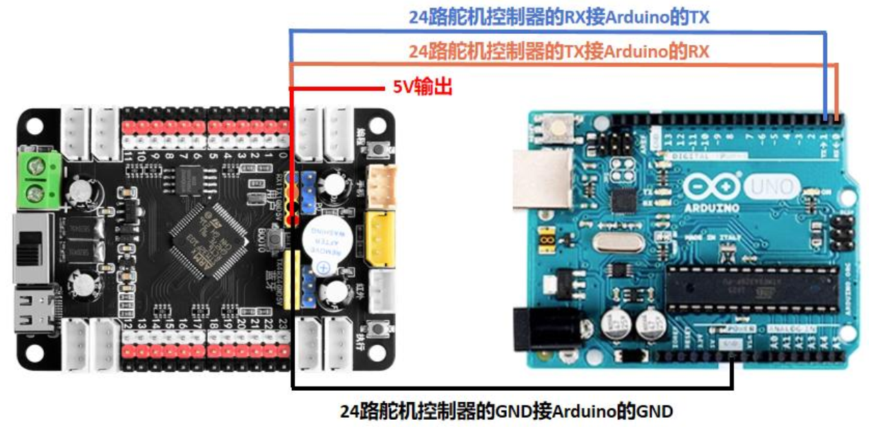

（b）Arduino UNO板与24路舵机控制板的连接示意图

图4-10 Arduino UNO与舵机控制板的连接示意图

4.3 上位机的介绍及使用

4.3.1 FD调试软件

FD 软件是一款用于测试和调试串口舵机的工具软件，常与URT-1舵机调试板配合使用。它主要用于控制和管理飞特SMS和SCS/STS系列总线舵机，通过URT-1板实现USB信号与RS485或TTL电平信号的转换。使用时，用户通过FD软件发送控制指令，监测舵机的运行状态，并可实时获取舵机的反馈数据（如位置、力矩等）。

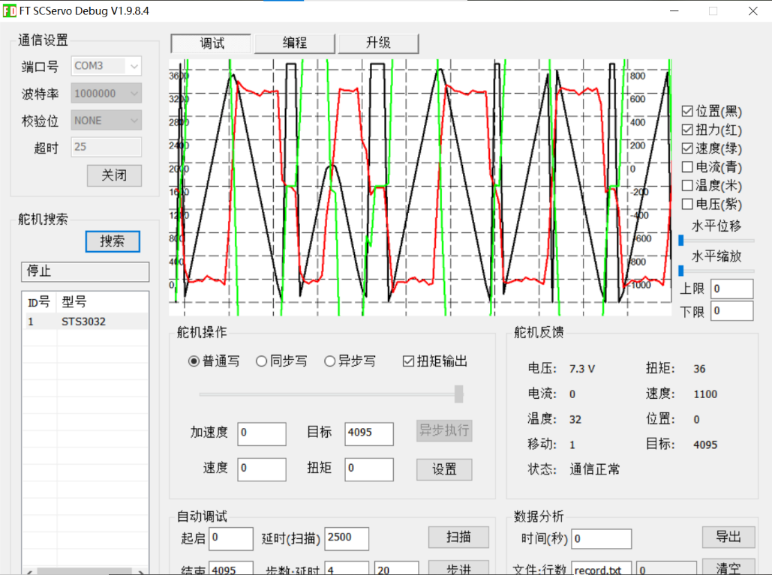

图4-11 FD软件调试界面

如图4-11所示为 FD 软件调试 STS3032 舵机的示意图。该软件界面主要包括舵机信息区、舵机反馈信号曲线区和舵机操作控制区。舵机信息区展示了舵机型号、通信端口、波特率、舵机 ID 等关键信息；舵机反馈信号曲线区以曲线图形式直观呈现舵机反馈的位置、扭力、速度、电流、温度、电压等数据，便于调试一目了然；舵机操作控制区则显示了加速度、速度、目标位置等控制参数，用户可手动调整这些参数以测试舵机的性能。

4.3.2 Zide调试软件

Zide软件作为舵机控制的上位机工具，拥有出色的UI界面设计，支持图形化编程。通常用于机器人领域的舵机控制，其提供端口配置、动作组编辑与控制、调试总线舵机和PWM舵机等应用功能，适用于机器人的硬件开发及其相关领域。

如图4-12所示，为 Zide 舵机调试软件的操作界面，主要分为图形化编程区、信号发送区和动作组编辑区。图形化编程区允许用户选择舵机 ID、调整 PWM 波形及自定义示意背景；信号发送区可编辑串口号、波特率等信息，并支持发送信号指令控制舵机转动；动作组编辑区则可记录每个舵机的位置，生成固定动作组，一键调整所有舵机，操作极为便捷。

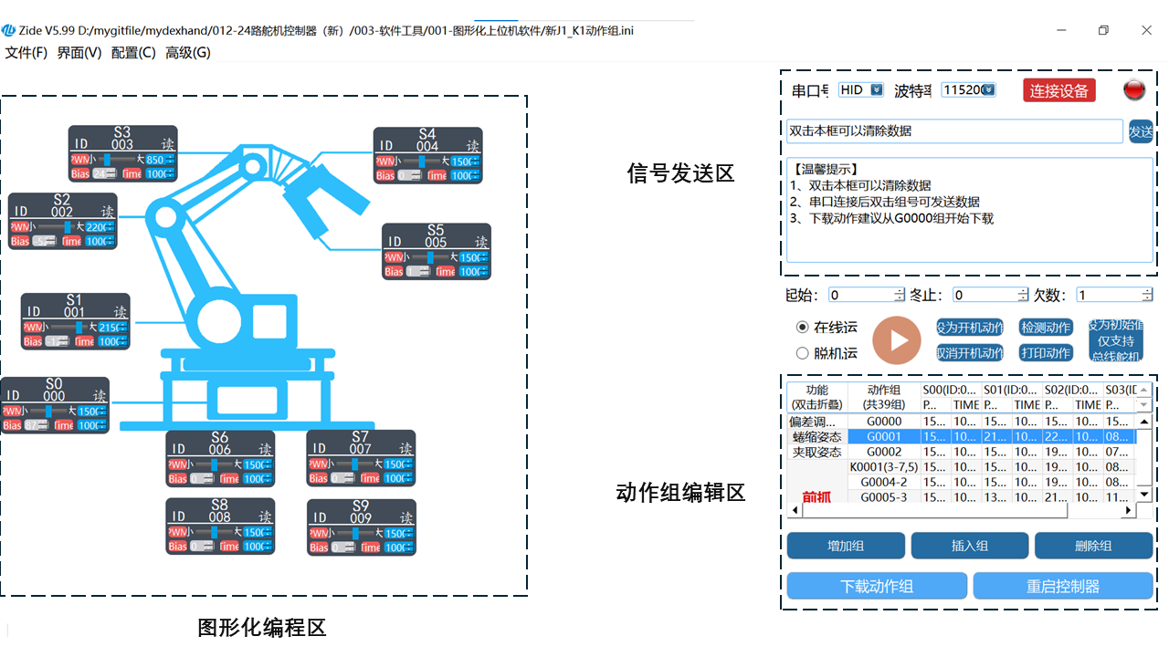

图4-12 Zide上位机界面

**第五章 灵巧手测试实验设计**

5.1典型动作控制实验

关于灵巧手的研究，最终目的都是为了能使得灵巧手能模仿人类的手做出灵巧操作，故灵巧手的一个非常重要的评估标准就是手指的灵巧性。但是越灵巧的手自由度通常也会越多，这对于控制来说难度就会加大，所以对于灵巧手的精准控制是一个非常关键的问题，这是灵巧手进行精准操作的基础，故本小节将对于所研究的灵巧手进行典型动作控制的实验，确保灵巧手可以实现精准控制。

5.1.1实验设计

为测试灵巧手的灵活程度，本实验计划挑选人类手部的典型动作作为灵巧手的模仿对象，通过模拟日常手部动作，如数字比划、抓握等，评估灵巧手的运动能力，确保每个手指的自由度都能很好的控制。

如图5-1（a）所示，为人手比划数字的经典动作，从一到五一次展开食指、中指、无名指、小指和大拇指，涉及到了五指的弯曲自由度和摆动自由度，还包括了拇指的弯曲，摆动和转动自由度，对于所有手指的16个自由度测试全面。

如图5-1（b）所示为最常见的人手抓握动作，该动作为人手最基本的功能性动作之一，抓握动作在日常生活中广泛应用于拿起物体、工具操作以及与环境的交互，因此一个良好的抓握动作是灵巧手灵巧操作的基础。

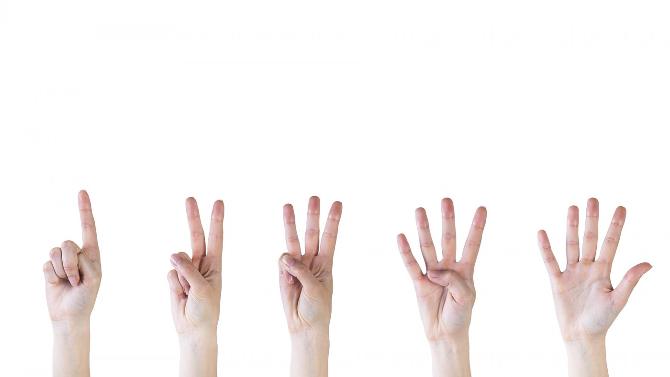

（a）人手比划数字动作示意图

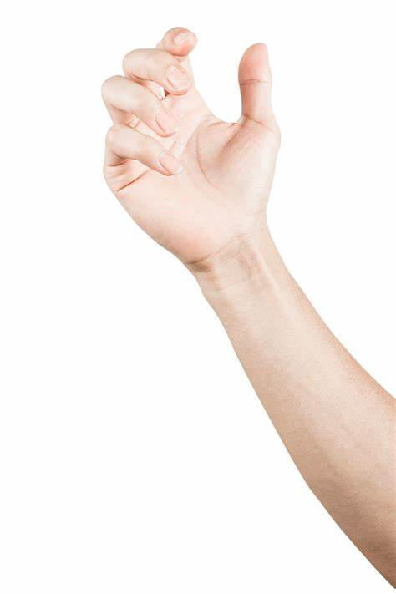

1. 人手抓握动作示意图

图5-1人手动作示意图

5.1.2上位机程序

编程使用Zide上位机进行编程，将灵巧手的动作预编译进程序里，然后通过Zide的动作组功能实现动作演示。

如图5-2所示，为在Zide软件中编写的灵巧手控制程序，分为两个模块，分别是灵巧手的运动编辑模块和灵巧手的运动组程序模块，为了让舵机能有更快的反应速度，所有运动编辑模块中的运动时间均设为0以确保舵机以最快的速度运行，减少反应时间，偏转均设置为0以确保舵机转动定位的精确性。

灵巧手运动编辑模块严格按照灵巧手的各个自由度布局排列，从上往下依次是四指运动编辑模块、大拇指运动编辑模块和手腕运动编辑模块。

四指的运动编辑模块内部并列排布，从左往右依次是小指控制模块、无名指控制模块、中指控制模块和食指控制模块，每个手指从上到下依次是两个摆动自由度和一个弯曲自由度，设计紧凑，逻辑分明；

拇指控制模块按照实际手指的排列格局放在四指排布的旁边，其中包含了拇指的四个自由度，分别是右偏、左偏、弯曲和旋转，独立布局突出其运动的独特性。

手腕关节处在整手的最下方，所以手腕运动编辑关节也应处在整个灵巧手运动编辑模块的最下方，放置在四指运动编辑模块以及大拇指运动编辑模块的下方，其中包含了手腕左偏和手腕右偏自由度。整体布局清晰直观，方便用户的调整操作。

灵巧手运动组程序模块位于右侧，主要用于记录和管理系统在执行各种动作时各舵机的具体PWM参数，涵盖了舵机的比划动作，包括比划数字1，2，3，4，5以及抓握动作的参数。用户只需选择相应的运动组，即可一键调整所有相关舵机的参数，快速实现动作的精准复现，极大提升了操作效率和动作调试的便捷性。

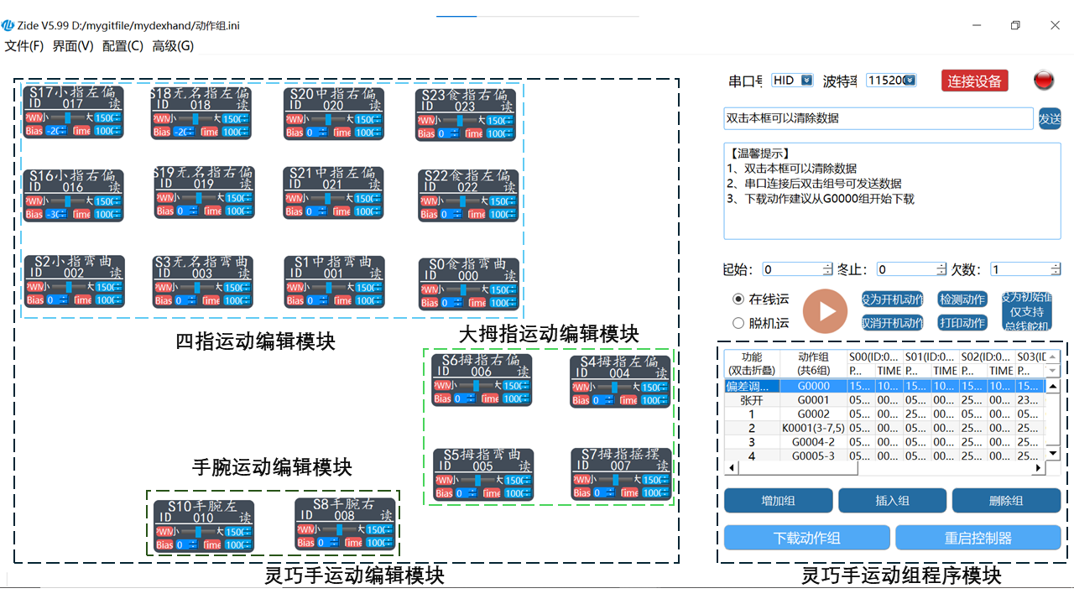

图5-2 Zide图形化编程界面

5.1.3实验效果展示

如图5-3（a）所示，为灵巧手的数字比划动作展示，在该动作组的实验测试中，动作组充分测试了四指的弯曲自由度和底部摆动自由度，以及大拇指的四个自由度，确保每个手指的自由度均能顺畅运动，验证了灵巧手在多自由度运动中的灵活性。

图5-3（b）则展示了灵巧手的抓握动作，该动作为后面灵巧手抓握物品的基础，动作模仿人手，四指最大程度弯向掌心，拇指则覆盖在四指上，同时从反方向握紧物体，确保物体不掉落。

然而，由于四指的运动空间存在相互重合的部分，执行连贯动作时需反复调试以避免相互之间的干扰发生，特别是大拇指的运动空间与四指每根手指高度重合，导致调试过程中手指间频繁发生碰撞，因此在完成每个手势时需顺势调整大拇指姿态，显著增加了控制难度。

当前灵巧手的控制机制采用无反馈控制模式，缺乏自适应环境的能力，这在实际应用中可能限制其性能。因此，未来的研究方向应重点加强反馈控制算法及环境自适应技术的开发，以提升灵巧手的整体功能性和实用性

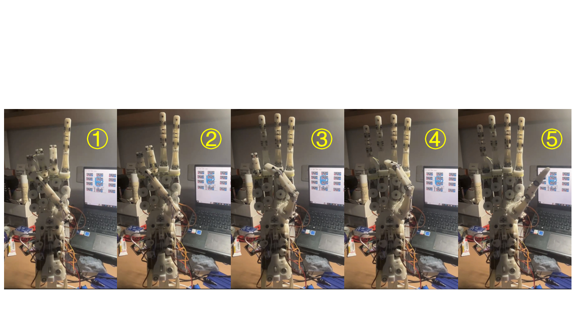

（a）灵巧手数字比划动作展示图

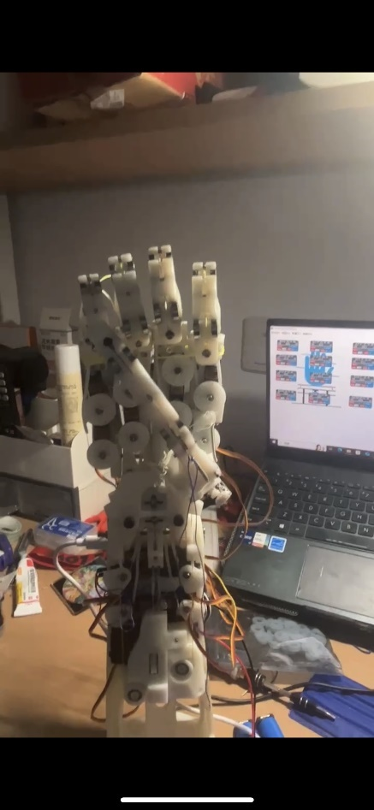

（b）灵巧手抓握动作展示图

图5-3灵巧手动作演示图

5.2触觉信号测试实验

对于灵巧手来说，除了简洁的机械结构和精确的运动控制以外，触觉反馈也是非常重要的，这是灵巧手感知外界的基础，触觉反馈不仅能帮助灵巧手感知物体的形状，材质和表面特性等，还能感知力的大小分布，提升抓我动作的精确性稳定性，本小节将对所研究的灵巧手进行触觉信号测试的实验，验证其集成传感器在触觉信号采集任务中的性能，确保灵巧手能够高效、可靠地完成触觉感知功能，为后续复杂任务奠定基础。

5.2.1实验设计

根据本文第三章的描述，在实际应用中，手指的前两个关节与物体的接触最为频繁，因此灵巧手的触觉传感器主要集中于五指的指尖和指腹部位，即每个手指的前两个关节区域。为此，在设计实验方案时，将优先选择前两个关节接触较多的动作进行测试，以充分发挥触觉传感器的功能并确保测试的有效性。

如图5-4所示，该抓握动作在面对圆柱形物体时表现出优异的抓握效果，且受力主要集中在手指的前两个关节，与触觉传感实验的需求高度契合。因此，本实验将采用该动作进行抓握测试，并采集相应的抓握信号数据，以验证触觉传感器在实际应用中的性能。

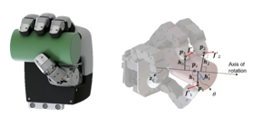

图5-4抓握动作示意图

5.2.2抓握实验

如图5-5所示，为灵巧手的抓握示意图，所抓取的物体为1.5L农夫山泉矿泉水瓶。该瓶子质量较轻，抓握操作较为友好，其柔软的瓶身能够紧密贴合手指表面，显著增加了指骨与瓶身之间的接触面积，从而实现更均匀的力传导。此外，瓶身轻盈的特性确保了抓取过程的顺利进行，有效避免了因负载过重导致机械损坏的风险，为实验提供了安全可靠的测试条件。

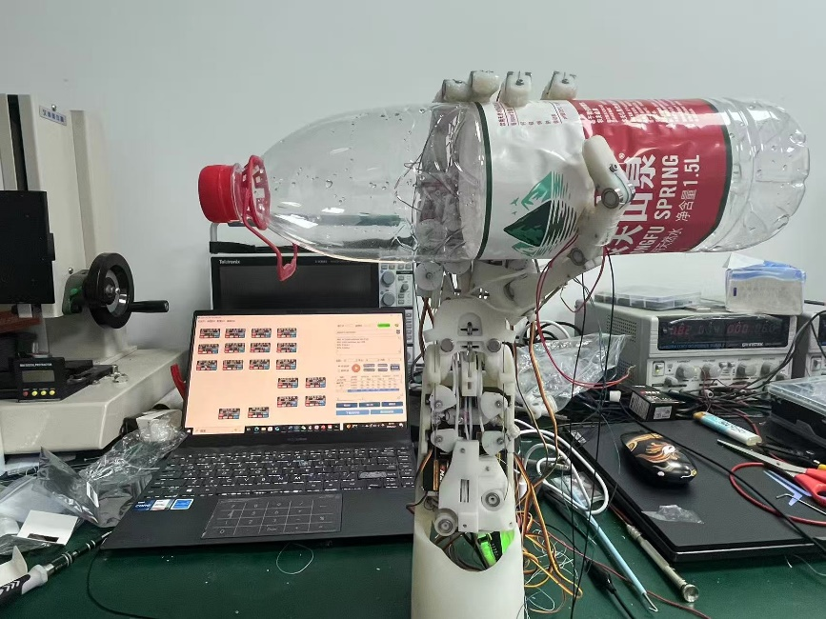

图5-5灵巧手抓握示意图

5.2.3传感信号采集

如图5-6所示，传感信号的采集利用Labview软件进行采集，使用如图5-6所示的触觉信号采集程序。该程序对于采集到的信号进行滤波处理，分别过滤掉48-52Hz，98-102Hz以及148-152Hz，采集到的信号最后将保存在相应的.txt文件中。

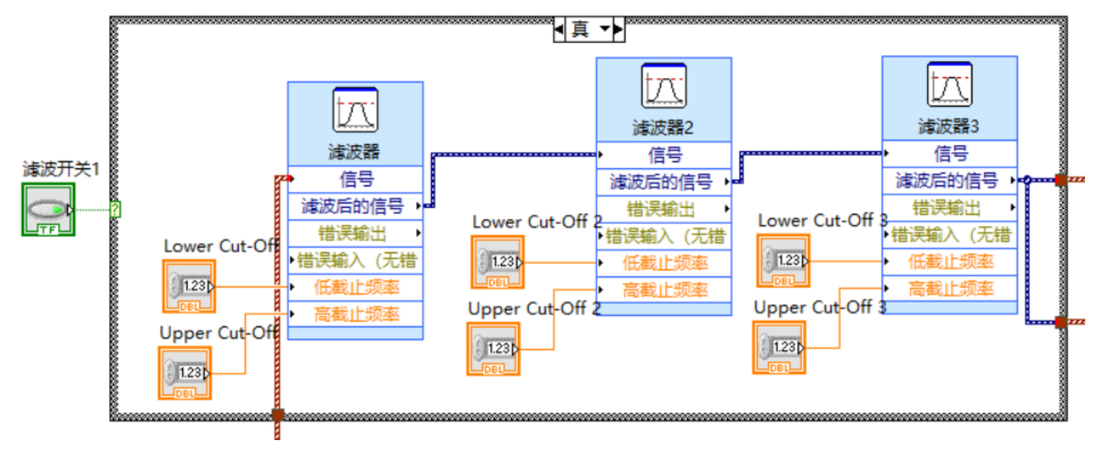

图5-6 LabView采集程序图

由于信号通道繁多，五指每个手指的前两关节均布置有四个传感器，加起来一共有20个传感器通道需要检测，数据过于繁杂，这里挑选数据波动最明显的中指和大拇指的8个通道的数据进行分析

如图5-7所示，该图展示了触觉感知实验中中指和大拇指的触觉信号，所有的信号图的时间轴都标准化为0至1秒，其中大拇指的四个触觉传感器通道分别是PVDF1、PVDF2、Strain1和Strain2。中指的四个触觉传感通道分别是PVDF3、PVDF4、Strain3和Strain4。

其中PVDF1和PVDF3，均布置在手指的指尖上，二者具有类似的波形，在抓握前期先下降后上升，表明此时是在触觉刺激的初始接触阶段，此时的下降可能是手指初次接触物体微小压力的释放而后续上升反映稳定施压，后面产生一定的波动慢慢下降恢复为零表明手指逐渐放松放松，抓握过程结束。

PVDF2和PVDF4，均布置在手指的指腹上，其响应的曲线与指尖曲线略有不同，在抓握前期先上升后下降，这表明指腹关节在抓握时可能会更早的产生正压力，后面会经历第二次高峰然后慢慢下降直至平衡，这表明此时手指释放压力开始放松，抓握过程结束。

Strain1-4为应变片，前两个布置在大拇指上，后两个布置在中指上，应变片上的信号更加直观，上升时表明手指正在受压，此为抓握阶段，下降时，表明手指已经处于放松阶段，此为松手。

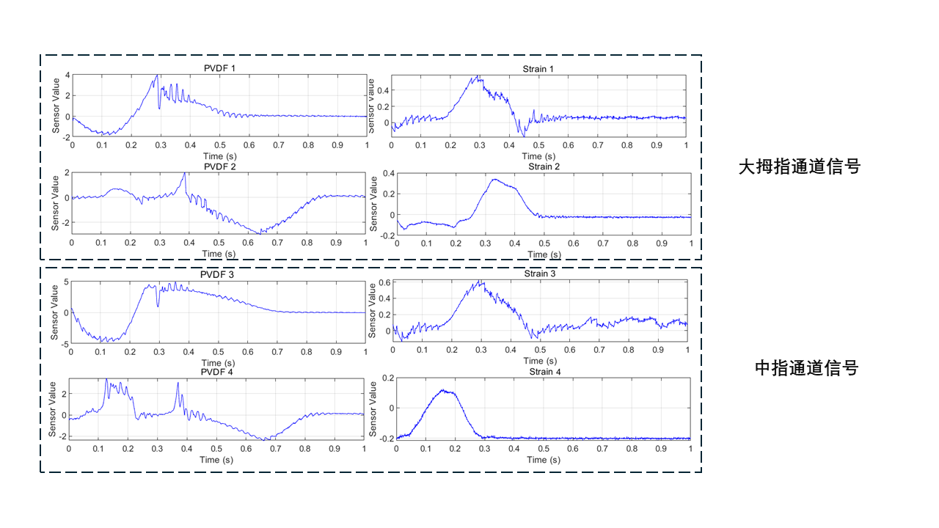

图5-7中指和大拇指触觉信号

**第六章 总结与展望**

6.1工作总结

本文通过仿照人手的解剖结构和运动机理，设计并开发了一款基于舵机驱动的刚柔混合式触觉仿生灵巧手。该灵巧手由五根手指、手掌、手腕和小臂组成，通过舵机控制板与上位机编写的程序进行调试与控制。其五指内嵌动态和静态触觉传感器，具备感知能力。本文主要内容包括以下几方面：

首先，本文对于灵巧手的结构进行了系统性概述，分别描述了手指、手掌、手腕、小臂四个部分的机械结构，驱动结构等特点。在手指的结构中，着重提及了手指的八字绳结构及其对于自由度的限制作用，手指的回弹机构和摆动机构的设计，对于自由度较多的大拇指还说明了其底部万向节与四指的区别。在手掌部分，主要介绍各个手指掌骨的区别以及掌骨如何组成手掌，掌骨之间如何固定相对位置，以及大拇指如何安装到中指掌骨上。在手腕部分，则着重探讨了手腕关节自由度的设计，手掌、手腕、小臂之间如何通过双八字绳结构限制自由度，并对手腕驱动腱绳的布置进行了详细说明。最后小臂部分，主要介绍了小臂各个驱动模块内部驱动器的集成以及腱绳的走线布置。

第三章中，本文详细介绍了触觉传感方案的设计与实现。首先，阐述了在手指上布置PVDF动态力传感器和应变片静态力传感器的具体方案。随后，讨论了柔性皮肤的制作方案，通过试验对比了液体硅胶浇筑法和室温固化硅胶法两种方法的特点，最终选定室温固化硅胶法作为优选方案。最后，对制作完成手指进行PVDF动态力传感器和应变片静态力传感器性能测试，验证了传感系统的有效性和可靠性。

在完成硬件部分的搭建后，接下来需实现灵巧手的运动控制。第四章详细介绍了舵机驱动器的选用，包括模拟舵机、数字舵机和总线舵机三种常见类型的使用方式、优缺点及选择方案，同时对舵机控制板的使用和上位机的编程应用等内容进行了说明。此外，还深入描述了24路舵机控制板、URT-1舵机调试板与Arduino UNO开发板之间的集成使用，FD软件在调试和参数编辑中的功能，以及Zide上位机的图形化编程和动作组功能。

在完成控制设计后，需对灵巧手的性能进行全面测试。本文开展了灵巧手典型动作控制实验和抓握传感数据采集实验。在典型动作控制实验中，测试了包括数字比划动作和握拳动作，展示了Zide灵巧手控制程序及预设的动作组功能，验证了控制系统的有效性。在触觉数据采集实验中，选择了抓握动作作为主要实验对象，因其前两个关节接触较多，适合作为最佳实验动作。实验通过抓取柔性水瓶进行了数据采集，并对采集到的部分最显著的信号进行了分析，结果表明信号采集成功，数据质量较高。

6.2工作展望

对于本课题未来的工作展望，主要有以下几点：

1，首先，灵巧手的结构设计、驱动线的布置以及优化空间仍存在改进潜力。腱绳的布局和传感器引线的安排可进一步优化，以提升整体效率。当前装配过程较为复杂，且各部分高度耦合，一旦出现故障，维修难度较大，亟需改进以提高维护便利性。

2，目前灵巧手的控制仍依赖于控制板通过有线连接电脑进行操作与传感数据的传输，存在明显的不便之处。为此，可设计无线控制方案，利用网络实现数据传输与信息交互，同时将控制板高度集成并内置于灵巧手内部，以提升便携性和使用灵活性。

3，当前灵巧手采用开环控制，缺乏反馈机制，导致其在非标准化环境中难以实现自适应控制。未来工作可引入反馈控制系统，使灵巧手具备根据环境变化进行自我调整的能力，从而提升其适应性和智能化水平。

4，当前灵巧手作为独立部件，用作末端执行器。未来可将其装配到机械臂上，基于ROS平台进行操作，以拓展其功能，执行更加多样化的操作任务。

# 参考文献

[1] DENG H, ZHANG Y, DUAN X G. Wavelet Transformation-Based Fuzzy Reflex Control for Prosthetic Hands to Prevent Slip[J/OL]. IEEE Transactions on Industrial Electronics, 2017, 64(5): 3718-3726. DOI:10.1109/TIE.2016.2643603.

[2] WANG Y, CHEN Z, MEI D, 等. Highly sensitive and flexible tactile sensor with truncated pyramid-shaped porous graphene/silicone rubber composites for human motion detection[J/OL]. Composites Science and Technology, 2022, 217: 109078. DOI:10.1016/j.compscitech.2021.109078.

[3] KIM M, KANG T, SONG D, 等. Development of a Small-Sized Intelligent Home Service Robot[C/OL]//2021 18th International Conference on Ubiquitous Robots (UR). 2021: 565-570[2025-04-22]. https://ieeexplore.ieee.org/document/9494667/. DOI:10.1109/UR52253.2021.9494667.

[4] JIN T, HAN X. Robotic arms in precision agriculture: A comprehensive review of the technologies, applications, challenges, and future prospects[J/OL]. Computers and Electronics in Agriculture, 2024, 221: 108938. DOI:10.1016/j.compag.2024.108938.

[5] TOMOVIC R, BONI G. An adaptive artificial hand[J/OL]. IRE Transactions on Automatic Control, 1962, 7(3): 3-10. DOI:10.1109/TAC.1962.1105456.

[6] ROTHLING F, HASCHKE R, STEIL J J, 等. Platform portable anthropomorphic grasping with the bielefeld 20-DOF shadow and 9-DOF TUM hand[C/OL]//2007 IEEE/RSJ International Conference on Intelligent Robots and Systems. San Diego, CA, USA: IEEE, 2007: 2951-2956[2025-04-23]. http://ieeexplore.ieee.org/document/4398963/. DOI:10.1109/IROS.2007.4398963.

[7] SHADOW ROBOT COMPANY INC. Shadow Dexterous Hand—Considered to be the most advanced Dextrous Hand in the world[EB/OL]. (2007). http://www.shadowrobot.com/hand/overview.shtml.

[8] KAWASAKI H, KOMATSU T, UCHIYAMA K. Dexterous anthropomorphic robot hand with distributed tactile sensor: Gifu hand II[J/OL]. IEEE/ASME Transactions on Mechatronics, 2002, 7(3): 296-303. DOI:10.1109/TMECH.2002.802720.

[9] MOURI T, KAWASAKI H, YOSHIKAWA K, 等. Anthropomorphic Robot Hand: Gifu Hand III[J].

[10] LIU H, WU K, MEUSEL P, 等. Multisensory five-finger dexterous hand: The DLR/HIT Hand II[C/OL]//2008 IEEE/RSJ International Conference on Intelligent Robots and Systems. Nice: IEEE, 2008: 3692-3697[2025-04-23]. http://ieeexplore.ieee.org/document/4650624/. DOI:10.1109/IROS.2008.4650624.

[11] WEI R, GAO X H, JIN M H, 等. FPGA based hardware architecture for HIT/DLR hand[C/OL]//2005 IEEE/RSJ International Conference on Intelligent Robots and Systems. Edmonton, Alta., Canada: IEEE, 2005: 523-528[2025-04-23]. http://ieeexplore.ieee.org/document/1545469/. DOI:10.1109/IROS.2005.1545469.

[12] LIU H, MEUSEL P, SEITZ N, 等. The modular multisensory DLR-HIT-Hand[J/OL]. Mechanism and Machine Theory, 2007, 42(5): 612-625. DOI:10.1016/j.mechmachtheory.2006.04.013.

[13] 樊绍巍; 刘伊威; 金明河; 兰天; 陈兆芃; 刘宏; 赵大威; HIT/DLR Hand Ⅱ类人形五指灵巧手机构的研究[J/OL]. Research on the mechanics of the HIT/DLR Ⅱ Hand anthropomorphic five-finger dexterous hand, 2009, 30(2): 171-177. DOI:10.3969/j.issn.1006-7043.2009.02.010.

[14] LEE D H, PARK J H, PARK S W, 等. KITECH-Hand: A Highly Dexterous and Modularized Robotic Hand[J/OL]. IEEE/ASME Transactions on Mechatronics, 2017, 22(2): 876-887. DOI:10.1109/TMECH.2016.2634602.

[15] JOHANNES M S, BIGELOW J D, BURCK J M, 等. An Overview of the Developmental Process for the Modular Prosthetic Limb[J]. JOHNS HOPKINS APL TECHNICAL DIGEST, 2011, 30(3).

[16] ZHOU J, CHEN X, CHANG U, 等. A Soft-Robotic Approach to Anthropomorphic Robotic Hand Dexterity[J/OL]. IEEE Access, 2019, 7: 101483-101495. DOI:10.1109/ACCESS.2019.2929690.

[17] PARK H, KIM D. An open-source anthropomorphic robot hand system: HRI hand[J/OL]. HardwareX, 2020, 7: e00100. DOI:10.1016/j.ohx.2020.e00100.

[18] DESHPANDE A D, XU Z, WEGHE M J V, 等. Mechanisms of the Anatomically Correct Testbed Hand[J/OL]. IEEE/ASME Transactions on Mechatronics, 2013, 18(1): 238-250. DOI:10.1109/TMECH.2011.2166801.

[19] KIM Y J, YOON J, SIM Y W. Fluid Lubricated Dexterous Finger Mechanism for Human-Like Impact Absorbing Capability[J/OL]. IEEE Robotics and Automation Letters, 2019, 4(4): 3971-3978. DOI:10.1109/LRA.2019.2929988.

[20] KIM U, JUNG D, JEONG H, 等. Integrated linkage-driven dexterous anthropomorphic robotic hand[J/OL]. Nature Communications, 2021, 12(1): 7177. DOI:10.1038/s41467-021-27261-0.

[21] JANG G, LEE C, LEE H, 等. Robotic index finger prosthesis using stackable double 4-BAR mechanisms[J/OL]. Mechatronics, 2013, 23(3): 318-325. DOI:10.1016/j.mechatronics.2013.01.006.

[22] LI X, HUANG Q, CHEN X, 等. A novel under-actuated bionic hand and its grasping stability analysis[J/OL]. Advances in Mechanical Engineering, 2017, 9(2): 1687814016688859. DOI:10.1177/1687814016688859.

[23] ZAINUL AZLAN N, YAMAURA H. Anthropomorphic finger with optimized geometric parameters for pinching and grasping tasks[J/OL]. Mechanism and Machine Theory, 2012, 49: 52-66. DOI:10.1016/j.mechmachtheory.2011.11.005.

[24] GONG D, HAO L, YU J, 等. Bionic Design of a Dexterous Anthropomorphic Hand Actuated by Antagonistic PAMs[C/OL]//2020 IEEE International Conference on Real-time Computing and Robotics (RCAR). 2020: 493-498[2025-04-23]. https://ieeexplore.ieee.org/document/9303299/. DOI:10.1109/RCAR49640.2020.9303299.

[25] KASHEF S R, AMINI S, AKBARZADEH A. Robotic hand: A review on linkage-driven finger mechanisms of prosthetic hands and evaluation of the performance criteria[J/OL]. Mechanism and Machine Theory, 2020, 145: 103677. DOI:10.1016/j.mechmachtheory.2019.103677.

[26] WANG Y, HAO T, LIU Y, 等. Anthropomorphic Soft Hand: Dexterity, Sensing, and Machine Learning[J/OL]. Actuators, 2024, 13(3): 84. DOI:10.3390/act13030084.

[27] YANG C, VIRK G S, YANG H. Wearable Sensors and Robots: Proceedings of International Conference on Wearable Sensors and Robots 2015: 卷 399[M/OL]. Singapore: Springer Singapore, 2017[2025-04-23]. http://link.springer.com/10.1007/978-981-10-2404-7. DOI:10.1007/978-981-10-2404-7.

[28] 王宏民; 梁靖斌; 李江源; 潘增喜; 邓辅秦; WANG HONGMIN; LIANG JINGBIN; LI JIANGYUAN; PAN ZENGXI; DENG FUQIN. 机械手触觉技术研究发展综述[J/OL]. Overview of the Development of Manipulator Tactile Technology, 2021, 27(12): 1-9. DOI:10.3969/j.issn.1006-883X.2021.12.002.

[29] KHAN S, DANG W, LORENZELLI L, 等. Flexible Pressure Sensors Based on Screen-Printed P(VDF-TrFE) and P(VDF-TrFE)/MWCNTs[J/OL]. IEEE Transactions on Semiconductor Manufacturing, 2015, 28(4): 486-493. DOI:10.1109/TSM.2015.2468053.

[30] ZHANG L, PAN J, ZHANG Z, 等. Ultrasensitive skin-like wearable optical sensors based on glass micro/nanofibers[J/OL]. Opto-Electronic Advances, 2020, 3(3): 19002201-19002207. DOI:10.29026/oea.2020.190022.

[31] LI G, LIU S, WANG L, 等. Skin-inspired quadruple tactile sensors integrated on a robot hand enable object recognition[J/OL]. Science Robotics, 2020, 5(49): eabc8134. DOI:10.1126/scirobotics.abc8134.

[32] YU C, WANG P. Dexterous Manipulation for Multi-Fingered Robotic Hands With Reinforcement Learning: A Review[J/OL]. Frontiers in Neurorobotics, 2022, 16: 861825. DOI:10.3389/fnbot.2022.861825.

[33] LIU K, LIU J, HOU F, 等. Dexterous robotic hand with humanoid finger structure and large coverage tactile sensing ability for Human-Robot Interactions[C/OL]//2022 IEEE International Conference on Robotics and Biomimetics (ROBIO). Jinghong, China: IEEE, 2022: 531-536[2025-04-23]. https://ieeexplore.ieee.org/document/10011699/. DOI:10.1109/ROBIO55434.2022.10011699.

[34] SHI X, WANG Y, QIN L. Surface Recognition With a Bioinspired Tactile Fingertip[J/OL]. IEEE Sensors Journal, 2023, 23(16): 18842-18855. DOI:10.1109/JSEN.2023.3291720.

# 致 谢

不知不觉，论文已写到了致谢的部分，四年的本科时光也像这篇文章一样马上就到了尽头。在这最后的时刻，回望过去的四年，心生感慨，一路走来有许多的良师益友陪伴，在此向他们表达真挚的谢意！

首先，我要感谢我的导师，秦老师为人温和谦逊，待人接物始终谦和有礼；但在科研工作中却一丝不苟，严谨认真，对学术有着高标准，深追求。在我完成毕业设计的过程中，秦老师尽心尽责，帮我批改报告和论文，每周都按时开一次会议，督促我们的进度，并且还交给我们科研绘图，论文撰写等技能。在科研外，秦老师还会带我们出去聚餐游玩，劳逸结合。在此我再次对秦老师的指导和关心表示感谢。

其次，我要感谢实验室的史晓微和杨文辉两位师兄，两位师兄在我毕业设计过程中在仪器使用，数据处理等方面进行的悉心指导。两位师兄平时也非常和蔼，我们也经常出去聚餐，在一起交流非常开心，在这里祝将要毕业的史晓伟师兄前程似锦，祝杨文辉师兄科研顺利，论文发发发。

在这我还要感谢陪我一起的大学室友和同学，他们是整个大学生涯里陪我时间最长的人，在我压力大的时候一起出去放松，在我遇到困难跟我一起出谋划策，有他们的陪伴，我干什么都不会觉得孤单。

我还要感谢我的父母，感谢父母对于我学业的重视和关心，感谢他们从小到大把最好的都留给我，没有他们的支持就不会有我的今天。

特别的，我还要感谢100-3同学，你的存在贯穿了我的整个大学四年，虽然通常是聚少离多，但是社交软件的内存已经可以说明一切，我们之间的每次对话都能给我补充能量，让我有更加充足的精力去面对生活。虽然在这期间也会有一些不愉快的场景，但是思想的碰撞总会产生火花，不可避免。过去的种种，我已无心辨别对错，但是我希望能在日后更多的致谢中见到你的名字。

最后，我必须要感谢自己，感谢自己大学四年来的努力上进，坚持学习，积极参加比赛，探索科研。当然，除了在知识方面的成长，更为重要的是在人格方面的成长。从前，在父母的庇护下久了，我总觉得不论任何事情都可以依赖别人，但是挫折并不会为此来迟，反而会变本加厉的席卷而来，这时我终于明白了父亲那句“人生最大的敌人是自己”的真正内涵，真正能够拯救我的，只有我自己。于是我不再对别人抱有不切实际的幻想，专注于自己的提升和快乐，从陈化扬成长为了slady，这是我大学四年最大的收获。

回头看自己人生的22年，陪我过河的很多人都不见了，岸边只剩下了船，但是我不会就此停下，感谢所有曾经陪伴或者仍然在陪伴我的人，slady一定会走向更好的明天。